**浙江大学城市学院**

计算机与计算科学学院



基于项目的案例学习系统

用例文档

版 本 号:[ 0.1.1.181225_d]

拟 制 人：刘值成 31601402

于 坤 31601413

张威杰 31601414

章奇妙 31601415

陈铉文 31601388

审 核 人：陈铉文 31601388

批 准 人： 杨枨老师

[二零一八年十二月二十五日]

# 附件一： 文档修订记录

| **版本** | **修订日期** | **修订人** | **修订说明** | **修订状态** | **审批日期** | **审核人** | **批准人** |
| --- | --- | --- | --- | --- | --- | --- | --- |
| 0.1.0.181225_d | 2018-12-25 | 于坤 | 首次创建 | S |  |  |  |
|  |  |  |  |  |  |  |  |
|  |  |  |  |  |  |  |  |
|  |  |  |  |  |  |  |  |
|  |  |  |  |  |  |  |  |

**修订状态：S--首次编写，A--增加，M--修改，D--删除；**

**日期格式：YYYY-MM-DD。**

目录

计算机与计算科学学院 1

附件一： 文档修订记录 2

1. 用例图 9

1.1角色 9

1.2管理员 10

1.3用户 10

1.4案例 11

1.5项目管理 12

1.6团队管理 13

1.7任务管理 14

1.8文档管理 15

1.9用户管理 16

1.10网站维护 17

1.11个人信息维护 18

1.12 BBS管理 19

1.13邮件管理 20

2. 用例场景 21

2.1用例场景 21

2.1.1游客 21

用户注册 21

2.1.2用户 22

案例查询 22

项目查询 23

申请加入团队 23

公开文档上传 24

私密文档上传 25

文档下载 26

用户查询 26

用户更换个性签名 27

用户换绑邮箱 28

用户更换头像 29

用户更换密码 30

用户更换昵称 31

用户发帖子 31

用户删除自己的帖子 32

用户回复帖子 33

用户发邮件 34

用户查看未读邮件 35

用户删除邮件 36

2.1.3案例管理员 38

案例上传 38

案例删除 39

案例可见范围修改 40

2.1.4项目发起人 41

新建项目 41

批量新建项目 42

入队审核-同意 43

入队审核-拒绝 44

邀请人加入团队 45

角色审核-同意 46

角色审核-同意 47

角色分配 48

执行角色变更 49

申请扮演角色 50

申请角色变更 51

项目发起人确认项目开始-自动开始 52

项目发起人确认项目开始-手动开始 53

项目发起人确认项目开始---延时开始 54

项目发起人 修改项目开始条件-延时开始 56

项目发起人 修改项目开始条件-自动开始 57

项目发起人 修改项目开始条件-手动开始 58

2.1.5 PM 59

入队审核-同意 59

入队审核-拒绝 60

邀请人加入团队 61

角色审核-同意 62

角色审核-拒绝 63

角色分配 64

执行角色变更 65

申请扮演角色 66

申请角色变更 67

PM确认项目开始-自动开始 68

PM确认项目开始-手动开始 69

PM确认项目开始---延时开始 70

PM 修改项目开始条件-延时开始 71

PM 修改项目开始条件-自动开始 72

PM 修改项目开始条件-手动开始 73

PM任务发布 74

PM任务审核-确认 75

PM任务审核-回退 75

任务的评分 76

单个任务的查看 77

整体任务的查看 78

成员互评 79

任务上传 80

2.1.6项目成员 81

单个任务的查看 81

整体任务的查看 82

成员互评 83

任务上传 84

任务确认 85

文档下载 86

项目内部文档上传 87

申请扮演角色 88

申请角色变更 89

2.1.7指导者 90

单个任务的查看 90

整体任务的查看 91

评价打分 92

任务指导意见的提出 93

参考资料上传 94

文档下载 95

2.1.8管理员 96

数据库备份 96

数据库还原 97

系统日志记录 98

系统日志整理 99

用户日志记录 100

用户日志整理 101

用户查询 102

用户封禁 103

用户删除 103

案例查询 104

案例审核 105

案例冻结 106

案例删除 107

实例查询 108

实例冻结 109

实例删除 109

管理员登陆 110

3. DM图 112

3.1状态转换图 112

3.1.1管理员状态转换图 112

3.1.2用户状态转换图 113

3.2管理员活动图 114

3.2.1 管理员登录 114

3.2.2 管理员查询案例 115

3.2.3 管理员上传案例 116

3.2.4管理员冻结案例 117

3.2.5管理员删除案例 118

3.2.6管理员查找项目 119

3.2.7管理员删除项目 120

3.2.8管理员冻结项目 121

3.2.9管理员创建项目 122

3.2.10管理员备份数据库 123

3.2.11管理员还原数据库 124

3.2.12管理员管理系统日志 125

3.2.13管理员管理用户日志 126

3.2.14管理员管理管理员日志 127

3.2.15管理员查找帖子 128

3.2.16管理员删除帖子 129

3.2.17管理员回复帖子 130

3.2.18管理员发表帖子 131

3.2.19管理员查找文档 132

3.2.20管理员上传文档 133

3.2.21管理员删除文档 134

3.2.22管理员修改用户权限 135

3.2.23管理员删除用户 136

3.2.24管理员封禁用户 137

3.2.25管理员查询用户 138

3.2.26管理员管理禁止注册的用户名 139

3.3用户活动图 140

3.3.1项目创建人创建项目 140

3.3.2用户查询项目 141

3.3.3用户查询案例 142

3.3.4 PM审核入队申请 143

3.3.5 PM邀请他人入队 144

3.3.6团队成员申请角色变更 145

3.3.7用户申请角色 146

3.3.8 PM发布任务 147

3.3.9 PM审核文档 148

3.3.10 PM评价任务 149

3.3.11项目成员查看整体任务 150

3.3.12项目成员查看任务内容 151

3.3.13项目成员上传任务文档 152

3.3.14项目成员互评 153

3.3.15项目成员确认任务 154

3.3.16指导者打分 155

3.3.17指导者上传参考资料 156

3.3.18用户注册 157

3.3.19文档下载 158

3.3.20修改个性签名 159

3.3.21修改邮箱 160

3.3.22修改头像 161

3.3.23修改密码 162

3.3.24修改用户名 163

3.3.25 bbs发帖 164

3.3.26 bbs删帖 165

3.3.27 bbs回复帖子 166

3.3.28 bbs查看回复 167

3.3.29发邮件 168

3.3.30查看邮件 169

3.3.31删除邮件 170

3.3.32回复邮件 171

4. 界面原型 172

首页 172

功能 176

管理员 177

5. 特殊需求 178

6. 扩展点 178

# 用例图

## 1.1角色

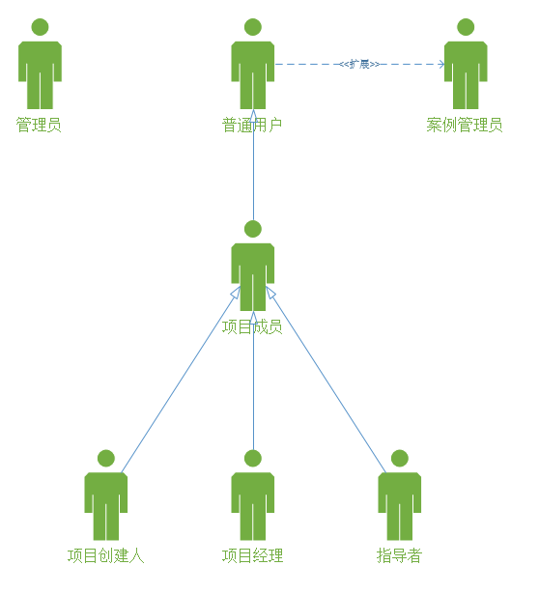

## 1.2管理员

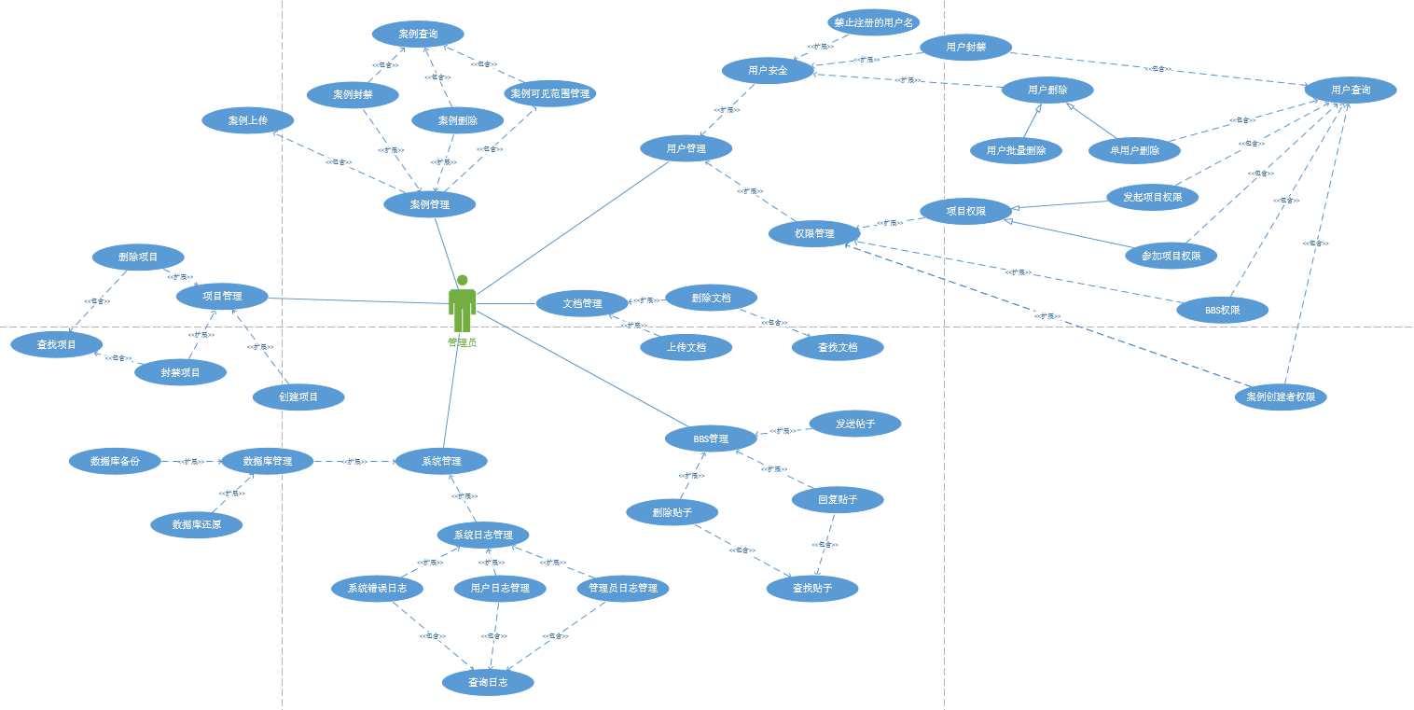

## 1.3用户

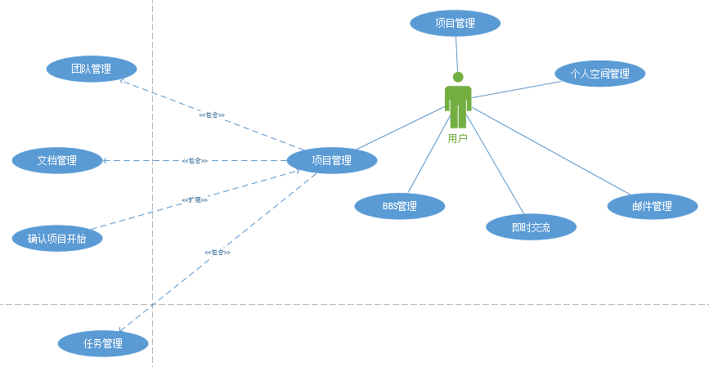

## 1.4案例

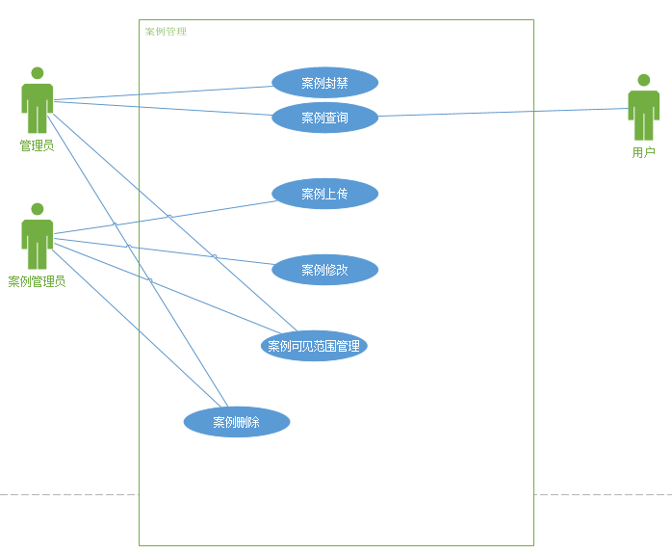

## 1.5项目管理

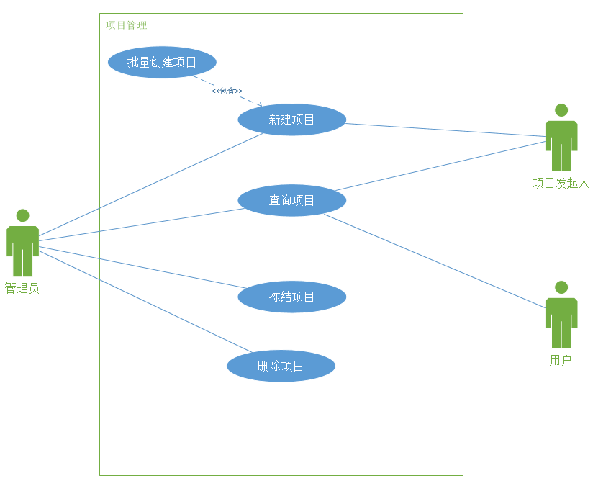

## 1.6团队管理

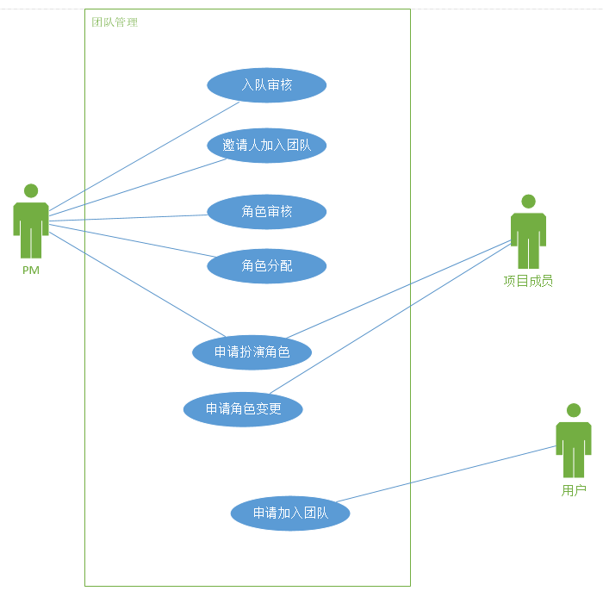

## 1.7任务管理

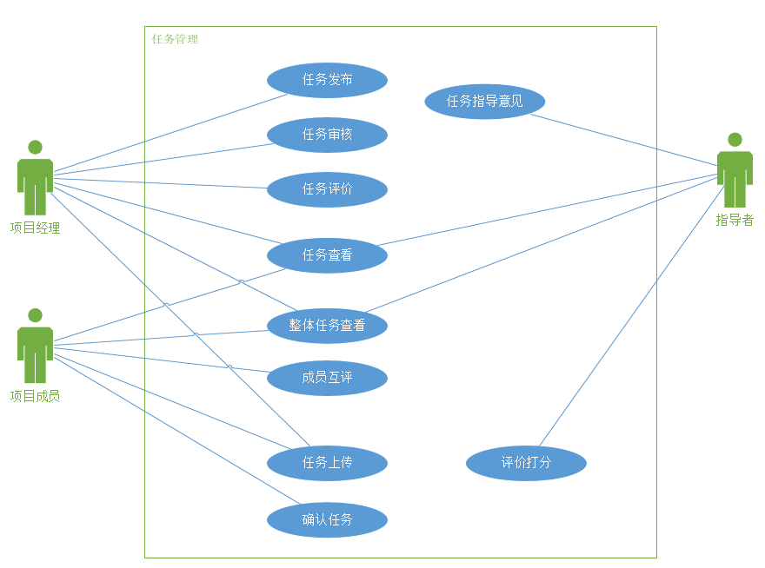

## 1.8文档管理

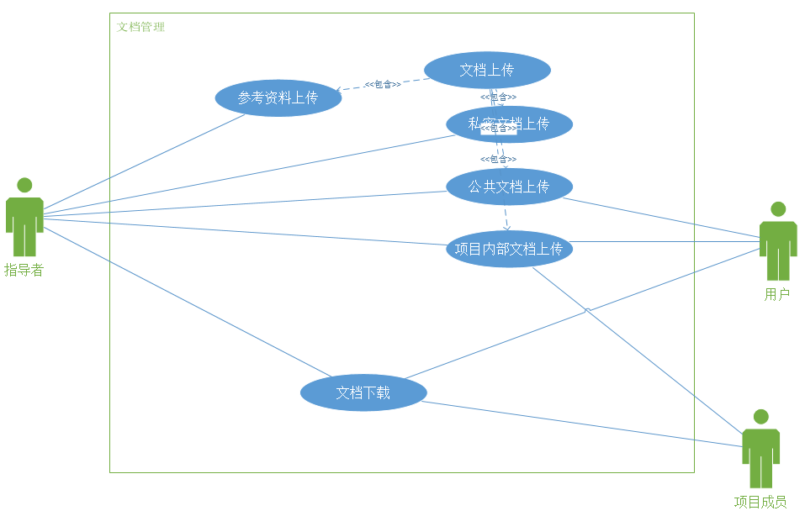

## 1.9用户管理

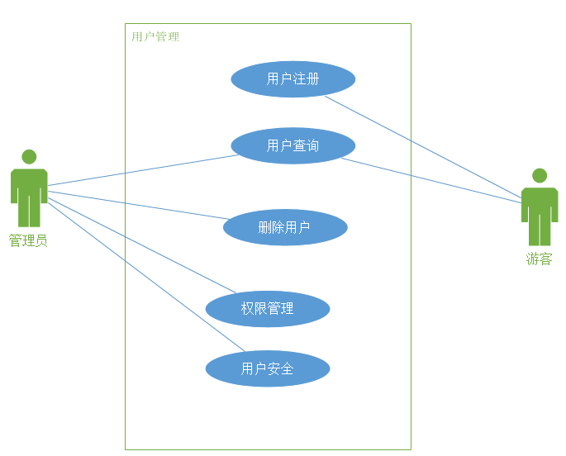

## 1.10网站维护

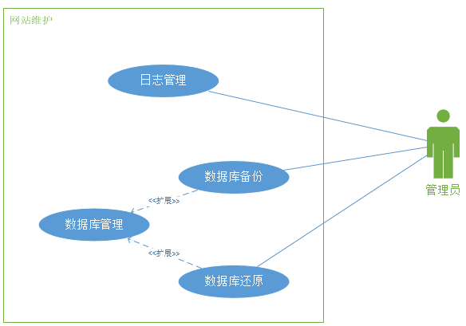

## 1.11个人信息维护

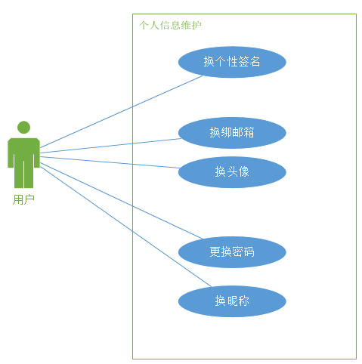

## 1.12 BBS管理

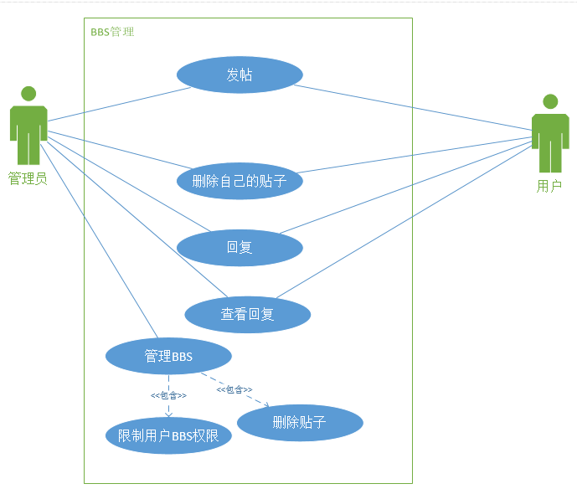

## 1.13邮件管理

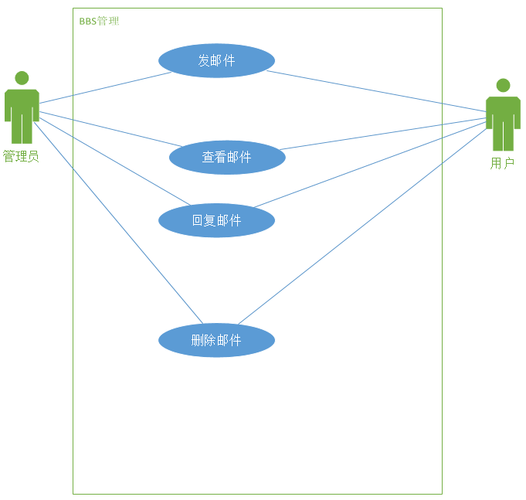

# 用例场景

## 2.1用例场景

### 2.1.1游客

#### 用户注册

|  |  |  |  |
| --- | --- | --- | --- |
| **ID和名称：** | **UC-1：用户注册** | | |
| 创建人： | 张威杰 | 创建日期： | 2018年12月6日 |
| 主要操作者： | 游客 | 次要操作者： | 管理员 |
| 描述： | 游客注册为网站用户。 | | |
| 触发器： | 游客注册或管理员添加用户 | | |
| 前置条件： | PRE-1：网站中不存在该用户 | | |
| 后置条件： | POST-1：学生用户注册成功，注册教师和案例管理员用户需要等待管理员审核。 | | |
| 一般性流程： | 1. 用户打开注册页面 2. 输入必要信息（用户名，密码） 3. 上传用户信息 4. 系统校验   注册成功或等待审核 | | |
| 选择性流程： |  | | |
| 异常： | 1. 用户关键信息重复（手机号，邮箱） 2. 用户输入参数不完整 3. 用户输入参数不合法 | | |
| 优先级： | 高 | | |
| 使用频率： | 高 | | |
| 业务规则： |  | | |
| 其他信息： |  | | |
| 假设： |  | | |

### 2.1.2用户

#### 案例查询

|  |  |  |  |
| --- | --- | --- | --- |
| **ID和名称：** | **UC-2：案例查询** | | |
| 创建人： | 张威杰 | 创建日期： | 2018年12月6日星期四 |
| 主要操作者： | 用户 | 次要操作者： | 案例数据库 |
| 描述： | 查看者点击案例列表来查看所有案例，并在单个案例中查看详细信息 | | |
| 触发器： | 查看者表示想查看案例 | | |
| 前置条件： | PRE-1: 查看者登陆  PRE-2: 案例数据库中存在案例 | | |
| 后置条件： | POST-1：系统显示案例列表  POST-2：系统显示案例详情 | | |
| 一般性流程： | 3.0 查看案例   1. 查看者点击案例列表 2. 系统显示所有案例 3. 查看者点击案例详细信息 4. 系统显示案例详细信息 | | |
| 选择性流程： |  | | |
| 异常： |  | | |
| 优先级： | 低 | | |
| 使用频率： | 高 | | |
| 业务规则： |  | | |
| 其他信息： | 所有已被创建的案例保存在案例数据库中 | | |
| 假设： |  | | |

#### 项目查询

|  |  |  |  |
| --- | --- | --- | --- |
| **ID和名称：** | **UC-2：项目查询** | | |
| 创建人： | 张威杰 | 创建日期： | 2018年12月6日星期四 |
| 主要操作者： | 用户 | 次要操作者： | 案例数据库 |
| 描述： | 查看者点击项目列表来查看所有案例，并在单个项目中查看详细信息 | | |
| 触发器： | 查看者表示想查看的项目 | | |
| 前置条件： | PRE-1: 查看者登陆  PRE-2: 案例数据库中存在项目 | | |
| 后置条件： | POST-1：系统显示项目列表  POST-2：系统显示项目详情 | | |
| 一般性流程： | 3.0 查看项目   1. 查看者点击项目列表 2. 系统显示所有项目 3. 查看者点击项目详细信息 4. 系统显示项目详细信息 | | |
| 选择性流程： |  | | |
| 异常： |  | | |
| 优先级： | 低 | | |
| 使用频率： | 高 | | |
| 业务规则： |  | | |
| 其他信息： | 所有已被创建的案例保存在案例数据库中 | | |
| 假设： |  | | |

#### 申请加入团队

|  |  |  |  |
| --- | --- | --- | --- |
| **ID和名称：** | **UC-3：申请加入团队** | | |
| 创建人： | 张威杰 | 创建日期： | 2018年12月6日星期四 |
| 主要操作者： | 用户 | 次要操作者： | 基于项目的案例教学系统 |
| 描述： | 用户申请加入已有的项目的团队中，向PM发出加入的申请。 | | |
| 触发器： | 用户想要进入项目进行学习。 | | |
| 前置条件： | PRE-1: 用户登陆  PRE-2: 案例数据库中存在项目  PRE-3：该项目允许公开加入 | | |
| 后置条件： | POST-1：系统显示申请以发送  POST-2：系统显示申请成功或者申请失败。 | | |
| 一般性流程： | 1. 查看项目 2. 点击发送申请 3. 填写申请理由。 4. 确认申请。 | | |
| 选择性流程： |  | | |
| 异常： |  | | |
| 优先级： | 低 | | |
| 使用频率： | 高 | | |
| 业务规则： |  | | |
| 其他信息： | 所有已在项目中的用户的公开的个人信息。 | | |
| 假设： |  | | |

#### 公开文档上传

|  |  |  |  |
| --- | --- | --- | --- |
| **ID和名称：** | **UC-4：公开文档上传** | | |
| 创建人： | 章奇妙 | 创建日期： | 2018/11/24 |
| 主要操作者： | 用户 | 次要操作者： | 基于项目的案例教学系统 |
| 描述： | 上传公开的资料信息 | | |
| 触发器： | 用户想要上传公开的文档 | | |
| 前置条件： | PRE-1：用户登录i | | |
| 后置条件： | POST-1 用户上传文档的资料库进行更新 | | |
| 一般性流程： | 1. 用户点击我的资料。 2. 选择上传 3. 上传文件并选择公开范围为：公开。 4. 点击确认上传 | | |
| 选择性流程： | 无 | | |
| 异常： | 2.0 E1 文档格式不符合规范 | | |
| 优先级： |  | | |
| 使用频率： | 低 | | |
| 业务规则： |  | | |
| 其他信息： |  | | |
| 假设： |  | | |

#### 私密文档上传

|  |  |  |  |
| --- | --- | --- | --- |
| **ID和名称：** | **UC-4：私密文档上传** | | |
| 创建人： | 章奇妙 | 创建日期： | 2018/11/24 |
| 主要操作者： | 用户 | 次要操作者： | 基于项目的案例教学系统 |
| 描述： | 上传私密的资料信息 | | |
| 触发器： | 用户想要上传私密的文档 | | |
| 前置条件： | PRE-1：用户登录i | | |
| 后置条件： | POST-1 用户上传文档的资料库进行更新 | | |
| 一般性流程： | 1. 用户点击我的资料。 2. 选择上传 3. 上传文件并选择公开范围为：私密仅限本人查看。 4. 点击确认上传 | | |
| 选择性流程： | 无 | | |
| 异常： | 2.0 E1 文档格式不符合规范 | | |
| 优先级： |  | | |
| 使用频率： | 低 | | |
| 业务规则： |  | | |
| 其他信息： |  | | |
| 假设： |  | | |

#### 文档下载

|  |  |  |  |
| --- | --- | --- | --- |
| **ID和名称：** | **UC-5：文档下载** | | |
| 创建人： | 章奇妙 | 创建日期： | 2018/11/24 |
| 主要操作者： | 用户 | 次要操作者： | 基于项目的案例教学系统 |
| 描述： | 下载你可以查看到的文档 | | |
| 触发器： | 用户想要下载文档 | | |
| 前置条件： | PRE-1：用户登录  PRE-2: 你有下载次资料的权限i | | |
| 后置条件： |  | | |
| 一般性流程： | 1. 选择文档 2. 点击下载 | | |
| 选择性流程： | 无 | | |
| 异常： | 2.0 E1 本地空间不够 | | |
| 优先级： |  | | |
| 使用频率： | 低 | | |
| 业务规则： |  | | |
| 其他信息： |  | | |
| 假设： |  | | |

#### 用户查询

|  |  |  |  |
| --- | --- | --- | --- |
| **ID和名称：** | **UC-6：用户查询** | | |
| 创建人： | 张威杰 | 创建日期： | 2018年12月6日 |
| 主要操作者： | 用户 | 次要操作者： | 基于项目的案例教学系统 |
| 描述： | 用户查找别的用户，查看别的用户的信息。 | | |
| 触发器： | 用户想要寻找别的用户，并查看资料 | | |
| 前置条件： | PRE-1：用户注册 | | |
| 后置条件： | POST-1：显示查找用户的详细可公开信息。 | | |
| 一般性流程： | 1. 用户在搜索栏中输入想要搜索用户的昵称 2. 点击查找 | | |
| 选择性流程： |  | | |
| 异常： |  | | |
| 优先级： | 低 | | |
| 使用频率： | 高 | | |
| 业务规则： |  | | |
| 其他信息： |  | | |
| 假设： |  | | |

#### 用户更换个性签名

|  |  |  |  |
| --- | --- | --- | --- |
| **ID和名称：** | **UC-7：用户更换个性签名** | | |
| 创建人： | 张威杰 | 创建日期： | 2018年12月6日 |
| 主要操作者： | 用户 | 次要操作者： | 基于项目的案例教学系统 |
| 描述： | 用户更换个性签名 | | |
| 触发器： | 用户想要更换个性签名 | | |
| 前置条件： | PRE-1：用户登陆 | | |
| 后置条件： | POST-1：在个人中心中更新其个性签名 | | |
| 一般性流程： | 1.用户进入个人中心  2.点击进入个性签名的编辑。  3．编辑个人签名  4.保存个人签名 | | |
| 选择性流程： |  | | |
| 异常： |  | | |
| 优先级： | 低 | | |
| 使用频率： | 中 | | |
| 业务规则： |  | | |
| 其他信息： |  | | |
| 假设： |  | | |

#### 用户换绑邮箱

|  |  |  |  |
| --- | --- | --- | --- |
| **ID和名称：** | **UC-8：用户换绑邮箱** | | |
| 创建人： | 张威杰 | 创建日期： | 2018年12月6日 |
| 主要操作者： | 用户 | 次要操作者： | 基于项目的案例教学系统 |
| 描述： | 用户更换用户绑定邮箱 | | |
| 触发器： | 1. 用户需要更换绑定邮箱 | | |
| 前置条件： | PRE-1：用户登陆。 | | |
| 后置条件： | POST-1：向新邮箱发送绑定成功邮件  POST-2: 向旧邮箱发送解绑的邮件  POST-3: 用户绑定的邮箱显示更新为新邮箱。 | | |
| 一般性流程： | 1.用户进入个人中心  2.点击更换绑定邮箱  3．输入用户的密码  4．输入新绑定的邮箱。  5.点击确认。 | | |
| 选择性流程： |  | | |
| 异常： | E1：新邮箱无法接受到邮件。 | | |
| 优先级： | 低 | | |
| 使用频率： | 中 | | |
| 业务规则： |  | | |
| 其他信息： |  | | |
| 假设： |  | | |

#### 用户更换头像

|  |  |  |  |
| --- | --- | --- | --- |
| **ID和名称：** | **UC-9：用户更换头像** | | |
| 创建人： | 张威杰 | 创建日期： | 2018年12月6日 |
| 主要操作者： | 用户 | 次要操作者： | 基于项目的案例教学系统 |
| 描述： | 用户更换用户头像 | | |
| 触发器： | 用户需要更换用户头像 | | |
| 前置条件： | PRE-1：用户登陆。 | | |
| 后置条件： | POST-1：用户头像全部更新 | | |
| 一般性流程： | 1.用户进入个人中心  2.点击更换头像  3．上传新的用户头像。  5． 点击确认 | | |
| 选择性流程： |  | | |
| 异常： | E1：照片格式无法读取。 | | |
| 优先级： | 低 | | |
| 使用频率： | 低 | | |
| 业务规则： |  | | |
| 其他信息： |  | | |
| 假设： |  | | |

#### 用户更换密码

|  |  |  |  |
| --- | --- | --- | --- |
| **ID和名称：** | **UC-10：用户更换密码** | | |
| 创建人： | 张威杰 | 创建日期： | 2018年12月6日 |
| 主要操作者： | 用户 | 次要操作者： | 基于项目的案例教学系统 |
| 描述： | 用户更换用户密码 | | |
| 触发器： | 用户需要更换用户密码 | | |
| 前置条件： | PRE-1：用户登陆。 | | |
| 后置条件： | POSST-1:向邮箱发送密码更改成功的邮件 | | |
| 一般性流程： | 1.用户进入个人中心  2.点击更换密码  3．输入新的密码。  4．再次输入新的密码。 | | |
| 选择性流程： |  | | |
| 异常： | E1：照片格式无法读取。 | | |
| 优先级： | 低 | | |
| 使用频率： | 低 | | |
| 业务规则： |  | | |
| 其他信息： |  | | |
| 假设： |  | | |

#### 用户更换昵称

|  |  |  |  |
| --- | --- | --- | --- |
| **ID和名称：** | **UC-11：用户更换昵称** | | |
| 创建人： | 张威杰 | 创建日期： | 2018年12月6日 |
| 主要操作者： | 用户 | 次要操作者： | 基于项目的案例教学系统 |
| 描述： | 用户更换用户昵称 | | |
| 触发器： | 用户需要更换用户昵称 | | |
| 前置条件： | PRE-1：用户登陆。 | | |
| 后置条件： | POST-1:用户昵称更新 | | |
| 一般性流程： | 1.用户进入个人中心  2.点击更换昵称  3．输入新的用户昵称。  5． 点击确认 | | |
| 选择性流程： |  | | |
| 异常： | E1：昵称格式错误。 | | |
| 优先级： | 低 | | |
| 使用频率： | 低 | | |
| 业务规则： |  | | |
| 其他信息： |  | | |
| 假设： |  | | |

#### 用户发帖子

|  |  |  |  |
| --- | --- | --- | --- |
| **ID和名称：** | **UC-11：用户发帖子** | | |
| 创建人： | 张威杰 | 创建日期： | 2018年12月6日 |
| 主要操作者： | 用户 | 次要操作者： | 基于项目的案例教学系统 |
| 描述： | 用户在社区内发帖子 | | |
| 触发器： | 用户需要在社区内发帖子 | | |
| 前置条件： | PRE-1：用户登陆。  PRE-2: 用户有社区访问权限 | | |
| 后置条件： | POST-1： 其他用户回复的提醒  POST-2: 社区帖子板块进行更新。  POST-3:个人中心的帖子数量发生变更。 | | |
| 一般性流程： | 1.用户进入社区  2.点击发帖  3．选择发送帖子的类型  4.编辑帖子的必要信息。  5． 点击确认发送。 | | |
| 选择性流程： |  | | |
| 异常： |  | | |
| 优先级： | 低 | | |
| 使用频率： | 高 | | |
| 业务规则： |  | | |
| 其他信息： |  | | |
| 假设： |  | | |

#### 用户删除自己的帖子

|  |  |  |  |
| --- | --- | --- | --- |
| **ID和名称：** | **UC-12：用户删除自己的帖子** | | |
| 创建人： | 张威杰 | 创建日期： | 2018年12月6日 |
| 主要操作者： | 用户 | 次要操作者： | 基于项目的案例教学系统 |
| 描述： | 用户删除自己已经发送的帖子 | | |
| 触发器： | 用户需要删除自己已经发送的帖子 | | |
| 前置条件： | PRE-1：用户登陆。  PRE-2：存在有用户已发送的帖子 | | |
| 后置条件： | POST-1:社区帖子板块进行更新。  POST-2:个人中心的帖子数量发生变更。 | | |
| 一般性流程： | 1.用户进入社区  2.点击我的帖子  3．点击编辑。  4.选择删除。  5. 确认删除。 | | |
| 选择性流程： |  | | |
| 异常： |  | | |
| 优先级： | 高 | | |
| 使用频率： | 低 | | |
| 业务规则： |  | | |
| 其他信息： |  | | |
| 假设： |  | | |

#### 用户回复帖子

|  |  |  |  |
| --- | --- | --- | --- |
| **ID和名称：** | **UC-13：用户回复帖子** | | |
| 创建人： | 张威杰 | 创建日期： | 2018年12月6日 |
| 主要操作者： | 用户 | 次要操作者： | 基于项目的案例教学系统 |
| 描述： | 用户回复所看到的贴子和社区消息 | | |
| 触发器： | 用户需要回复所看到的帖子和社区消息。 | | |
| 前置条件： | PRE-1：用户登陆。  PRE-2：社区存在可以回复的帖子 | | |
| 后置条件： | POST1:他人回复你的回复 | | |
| 一般性流程： | 1.用户进入社区  2.点击所想查看的帖子。  3．点击回复。  4. 编辑你想要回复的内容。  5. 确认发送回复。 | | |
| 选择性流程： | 1. 用户进入我的消息 2. 查看回复我的消息 3. 点击回复 4. 编辑想要回复的内容 5. 确认回复 | | |
| 异常： |  | | |
| 优先级： | 低 | | |
| 使用频率： | 高 | | |
| 业务规则： |  | | |
| 其他信息： |  | | |
| 假设： |  | | |

#### 用户发邮件

|  |  |  |  |
| --- | --- | --- | --- |
| **ID和名称：** | **UC-14：用户发邮件** | | |
| 创建人： | 张威杰 | 创建日期： | 2018年12月6日 |
| 主要操作者： | 用户 | 次要操作者： | 基于项目的案例教学系统 |
| 描述： | 用户发送站内邮件 | | |
| 触发器： | 用户需要发送邮件 | | |
| 前置条件： | PRE-1：用户登陆。  PRE-2: 用户有邮件访问权限 | | |
| 后置条件： |  | | |
| 一般性流程： | 1.用户进入我的消息  2.进入站内邮箱  3．点击发信，填写必要的信息（收件人，主题，内容）  4． 点击确认发送。 | | |
| 选择性流程： |  | | |
| 异常： |  | | |
| 优先级： | 高 | | |
| 使用频率： | 高 | | |
| 业务规则： |  | | |
| 其他信息： |  | | |
| 假设： |  | | |

#### 用户查看未读邮件

|  |  |  |  |
| --- | --- | --- | --- |
| **ID和名称：** | **UC-14：用户查看未读邮件** | | |
| 创建人： | 张威杰 | 创建日期： | 2018年12月6日 |
| 主要操作者： | 用户 | 次要操作者： | 基于项目的案例教学系统 |
| 描述： | 用户查看站内邮件 | | |
| 触发器： | 用户收到收件提醒 | | |
| 前置条件： | PRE-1：用户登陆。  PRE-2: 用户有邮件访问权限  PRE-3: 用户有未读邮件 | | |
| 后置条件： |  | | |
| 一般性流程： | 1.用户进入我的消息  2.进入站内邮箱  3．点击未读邮件  4．查看邮件。 | | |
| 选择性流程： | 1. 用户进入我的消息。 2. 用户进入系统信息。 3. 点击查看未读邮件提醒。 4. 点击跳转站内邮箱 | | |
| 异常： |  | | |
| 优先级： | 高 | | |
| 使用频率： | 高 | | |
| 业务规则： |  | | |
| 其他信息： |  | | |
| 假设： |  | | |

#### 用户删除邮件

|  |  |  |  |
| --- | --- | --- | --- |
| **ID和名称：** | **UC-14：用户删除邮件** | | |
| 创建人： | 张威杰 | 创建日期： | 2018年12月6日 |
| 主要操作者： | 用户 | 次要操作者： | 基于项目的案例教学系统 |
| 描述： | 用户查看站内邮件 | | |
| 触发器： | 用户收到收件提醒 | | |
| 前置条件： | PRE-1：用户登陆。  PRE-2: 用户有邮件访问权限  PRE-3: 用户有邮件 | | |
| 后置条件： |  | | |
| 一般性流程： | 1.用户进入我的消息  2.进入站内邮箱  3．点击邮件。  4.进入邮件详情后，点击删除  5.确认删除。 | | |
| 选择性流程： | 1. 用户点击邮件前的复选框 2. 点击标签栏上的删除 3. 确认进行批量删除 | | |
| 异常： |  | | |
| 优先级： | 高 | | |
| 使用频率： | 高 | | |
| 业务规则： |  | | |
| 其他信息： |  | | |
| 假设： |  | | |

### 2.1.3案例管理员

#### 案例上传

|  |  |  |  |
| --- | --- | --- | --- |
| **ID和名称：** | **UC-1：案例上传** | | |
| 创建人： | 张威杰 | 创建日期： | 2018年12月6日星期四 |
| 主要操作者： | 案例管理员 | 次要操作者： | 基于项目的案例教学系统 |
| 描述： | 项目发起人新建一个案例 | | |
| 触发器： | 案例管理员需要创建一个新的案例 | | |
| 前置条件： | PRE-1: 案例管理员登陆 | | |
| 后置条件： | POST-1：系统创建一个新的案例，并在案例列表进行显示。 | | |
| 一般性流程： | 1. 点击案例上传 2. 填写案例相关的信息 3. 确认案例的可见范围 4. 确认上传 | | |
| 选择性流程： |  | | |
| 异常： |  | | |
| 优先级： | 高 | | |
| 使用频率： | 低 | | |
| 业务规则： |  | | |
| 其他信息： |  | | |
| 假设： |  | | |

#### 案例删除

|  |  |  |  |
| --- | --- | --- | --- |
| **ID和名称：** | **UC-1：案例删除** | | |
| 创建人： | 张威杰 | 创建日期： | 2018年12月6日星期四 |
| 主要操作者： | 案例管理员 | 次要操作者： | 基于项目的案例教学系统 |
| 描述： | 项目发起人删除一个案例 | | |
| 触发器： | 案例管理员需要删除一个新的案例 | | |
| 前置条件： | PRE-1: 案例管理员登陆 | | |
| 后置条件： | POST-1：系统删除案例，并在案例列表取消显示。 | | |
| 一般性流程： | 1. 点击案例管理 2. 选择我的案例 3. 选择编辑案例 4. 点击删除案例 5. 确认删除案例 | | |
| 选择性流程： |  | | |
| 异常： |  | | |
| 优先级： | 高 | | |
| 使用频率： | 低 | | |
| 业务规则： |  | | |
| 其他信息： |  | | |
| 假设： |  | | |

#### 案例可见范围修改

|  |  |  |  |
| --- | --- | --- | --- |
| **ID和名称：** | **UC-1：案例可见范围修改** | | |
| 创建人： | 张威杰 | 创建日期： | 2018年12月6日星期四 |
| 主要操作者： | 案例管理员 | 次要操作者： | 基于项目的案例教学系统 |
| 描述： | 项目发起人修改一个案例的可见范围 | | |
| 触发器： | 案例管理员需要修改一个案例的可见范围 | | |
| 前置条件： | PRE-1: 案例管理员登陆 | | |
| 后置条件： | POST-1：在案例列表进行区别显示。 | | |
| 一般性流程： | 1. 点击案例管理 2. 选择我的案例 3. 选择编辑案例 4. 点击可见范围修改 5. 确认可见范围修改 | | |
| 选择性流程： |  | | |
| 异常： |  | | |
| 优先级： | 高 | | |
| 使用频率： | 低 | | |
| 业务规则： |  | | |
| 其他信息： |  | | |
| 假设： |  | | |

### 2.1.4项目发起人

#### 新建项目

|  |  |  |  |
| --- | --- | --- | --- |
| **ID和名称：** | **UC-1：新建项目** | | |
| 创建人： | 张威杰 | 创建日期： | 2018年12月6日星期四 |
| 主要操作者： | 项目发起人 | 次要操作者： | 案例数据库 |
| 描述： | 项目发起人新建一个项目，产生一个空的项目组，然后可以分配人员进行项目的学习。 | | |
| 触发器： | 项目发起人需要发起一个新的项目 | | |
| 前置条件： | PRE-1: 项目发起人登陆  PRE-2: 案例数据库中存在案例 | | |
| 后置条件： | POST-1：系统创建一个新的项目组，发送项目组创建成功的通知 | | |
| 一般性流程： | 1. 通过案例查找查找到项目所要依据的案例。 2. 点击案例详情。 3. 点击创建新项目。 4. 选择可见的范围。 5. 确认创建 | | |
| 选择性流程： |  | | |
| 异常： |  | | |
| 优先级： | 高 | | |
| 使用频率： | 高 | | |
| 业务规则： |  | | |
| 其他信息： |  | | |
| 假设： |  | | |

#### 批量新建项目

|  |  |  |  |
| --- | --- | --- | --- |
| **ID和名称：** | **UC-2：批量新建项目** | | |
| 创建人： | 张威杰 | 创建日期： | 2018年12月6日星期四 |
| 主要操作者： | 项目发起人 | 次要操作者： | 案例数据库 |
| 描述： | 查看者点击项目列表来查看所有案例，并在单个项目中查看详细信息 | | |
| 触发器： | 查看者表示想查看的项目 | | |
| 前置条件： | PRE-1: 查看者登陆  PRE-2: 案例数据库中存在项目 | | |
| 后置条件： | POST-1：系统创建多个新的项目组，发送项目组创建成功的通知 | | |
| 一般性流程： | 1. 通过案例查找查找到项目所要依据的案例。 2. 点击案例详情。 3. 点击创建新项目。 4. 点击批量创建 5. 选择创建的数量。 6. 选择可见的范围 7. 点击确认创建   确认创建 | | |
| 选择性流程： |  | | |
| 异常： |  | | |
| 优先级： | 低 | | |
| 使用频率： | 高 | | |
| 业务规则： |  | | |
| 其他信息： | 所有已被创建的案例保存在案例数据库中 | | |
| 假设： |  | | |

#### 入队审核-同意

|  |  |  |  |
| --- | --- | --- | --- |
| **ID和名称：** | **UC-3：入队审核-同意** | | |
| 创建人： | 张威杰 | 创建日期： | 2018年12月6日星期四 |
| 主要操作者： | 项目发起人 | 次要操作者： | 案例数据库 |
| 描述： | 用户申请加入项目组，收到加入请求，项目发起人进行查看审核。 | | |
| 触发器： | 用户申请加入项目组的申请发出。 | | |
| 前置条件： | PRE-1: 用户为项目发起人。  PRE-2: 该项目状态正常  PRE-3：用户申请加入项目组的申请发出 | | |
| 后置条件： | POST-1：项目组增加新成员  POST-2: 向申请人发送同意入队的站内信 | | |
| 一般性流程： | 1. 打开我的项目内的项目团队 2. 查看入队申请 3. 通过入队申请 | | |
| 选择性流程： |  | | |
| 异常： |  | | |
| 优先级： | 低 | | |
| 使用频率： | 高 | | |
| 业务规则： |  | | |
| 其他信息： |  | | |
| 假设： |  | | |

#### 入队审核-拒绝

|  |  |  |  |
| --- | --- | --- | --- |
| **ID和名称：** | **UC-4：入队审核-拒绝** | | |
| 创建人： | 张威杰 | 创建日期： | 2018年12月6日星期四 |
| 主要操作者： | 项目发起人 | 次要操作者： | 案例数据库 |
| 描述： | 用户申请加入项目组，收到加入请求，项目发起人进行查看审核。 | | |
| 触发器： | 用户申请加入项目组的申请发出。 | | |
| 前置条件： | PRE-1: 用户为项目发起人。  PRE-2: 该项目状态正常  PRE-3：用户申请加入项目组的申请发出 | | |
| 后置条件： | POST-1: 向申请人发送拒绝入队的站内信 | | |
| 一般性流程： | 1.打开我的项目内的项目团队  2.查看入队申请  3.拒绝入队申请 | | |
| 选择性流程： |  | | |
| 异常： |  | | |
| 优先级： | 低 | | |
| 使用频率： | 高 | | |
| 业务规则： |  | | |
| 其他信息： |  | | |
| 假设： |  | | |

#### 邀请人加入团队

|  |  |  |  |
| --- | --- | --- | --- |
| **ID和名称：** | **UC-5：邀请人加入团队** | | |
| 创建人： | 张威杰 | 创建日期： | 2018年12月6日星期四 |
| 主要操作者： | 项目发起人 | 次要操作者： | 案例数据库 |
| 描述： | 项目发起人创建项目后，邀请用户加入项目。 | | |
| 触发器： | 用户申请加入项目组的申请发出。 | | |
| 前置条件： | PRE-1: 用户为项目发起人。  PRE-2: 该项目状态正常  PRE-3：项目未满员 | | |
| 后置条件： | POST-1: 向申请人发送邀请入队的站内信 | | |
| 一般性流程： | 1. 打开我的项目的团队管理 2. 点击邀请 3. 输入需要邀请的用户的昵称 4. 搜索 5. 点击确认用户 6. 点击发送邀请 | | |
| 选择性流程： |  | | |
| 异常： |  | | |
| 优先级： | 低 | | |
| 使用频率： | 中 | | |
| 业务规则： |  | | |
| 其他信息： |  | | |
| 假设： |  | | |

#### 角色审核-同意

|  |  |  |  |
| --- | --- | --- | --- |
| **ID和名称：** | **UC-5：角色审核-同意** | | |
| 创建人： | 张威杰 | 创建日期： | 2018年12月6日星期四 |
| 主要操作者： | 项目发起人 | 次要操作者： | 案例数据库 |
| 描述： | 项目组成员要求在项目中扮演角色，提出扮演角色的申请，对其神奇进行审核，允许其担任此角色。 | | |
| 触发器： | 用户申请扮演角色的申请发出。 | | |
| 前置条件： | PRE-1: 用户为项目发起人。  PRE-2: 该项目状态正常  PRE-3：申请扮演的角色未满员 | | |
| 后置条件： | POST-1: 向申请人发送成功更改的站内信 | | |
| 一般性流程： | 1.打开我的项目的团队管理  2.点击角色扮演申请通知  3.点击同意 | | |
| 选择性流程： | 1. 打开我的通知 2. 点击角色扮演申请通知 3. 点击同意 | | |
| 异常： |  | | |
| 优先级： | 低 | | |
| 使用频率： | 中 | | |
| 业务规则： |  | | |
| 其他信息： |  | | |
| 假设： |  | | |

#### 角色审核-同意

|  |  |  |  |
| --- | --- | --- | --- |
| **ID和名称：** | **UC-5：角色审核-拒绝** | | |
| 创建人： | 张威杰 | 创建日期： | 2018年12月6日星期四 |
| 主要操作者： | 项目发起人 | 次要操作者： | 案例数据库 |
| 描述： | 项目组成员要求在项目中扮演角色，提出扮演角色的申请，对其神奇进行审核，拒绝其担任此角色。 | | |
| 触发器： | 用户申请扮演角色的申请发出。 | | |
| 前置条件： | PRE-1: 用户为项目发起人。  PRE-2: 该项目状态正常  PRE-3：申请扮演的角色未满员 | | |
| 后置条件： | POST-1: 向申请人发送拒绝更改的站内信 | | |
| 一般性流程： | 1.打开我的项目的团队管理  2.点击角色扮演申请通知  3.点击拒绝 | | |
| 选择性流程： | 1. 打开我的通知 2. 点击角色扮演申请通知 3. 点击拒绝 | | |
| 异常： |  | | |
| 优先级： | 低 | | |
| 使用频率： | 中 | | |
| 业务规则： |  | | |
| 其他信息： |  | | |
| 假设： |  | | |

#### 角色分配

|  |  |  |  |
| --- | --- | --- | --- |
| **ID和名称：** | **UC-5：角色分配** | | |
| 创建人： | 张威杰 | 创建日期： | 2018年12月6日星期四 |
| 主要操作者： | 项目发起人 | 次要操作者： | 案例数据库 |
| 描述： | 项目发起人对已加入项目团队，但尚未分配角色的进行角色分配 | | |
| 触发器： | 项目发起人需要对项目成员进行角色分配 | | |
| 前置条件： | PRE-1: 用户为项目发起人。  PRE-2: 该项目状态正常  PRE-3：申请扮演的角色未满员 | | |
| 后置条件： | POST-1: 向申请人发送角色分配的站内信 | | |
| 一般性流程： | 1.打开我的项目的团队管理  2.点击想要分配角色的项目成员  3.点击其扮演的角色  4.选择想要分配给他的角色  5.点击确定 | | |
| 选择性流程： |  | | |
| 异常： |  | | |
| 优先级： | 低 | | |
| 使用频率： | 中 | | |
| 业务规则： |  | | |
| 其他信息： |  | | |
| 假设： |  | | |

#### 执行角色变更

|  |  |  |  |
| --- | --- | --- | --- |
| **ID和名称：** | **UC-5：执行角色变更** | | |
| 创建人： | 张威杰 | 创建日期： | 2018年12月6日星期四 |
| 主要操作者： | 项目发起人 | 次要操作者： | 案例数据库 |
| 描述： | 项目发起人对项目成员进行角色的更改。 | | |
| 触发器： | 项目发起人需要进行角色变更 | | |
| 前置条件： | PRE-1: 用户为项目发起人。  PRE-2: 该项目状态正常  PRE-3：更改扮演的角色未满员 | | |
| 后置条件： | POST-1: 向申请人发送角色重新分配的站内信 | | |
| 一般性流程： | 1.打开我的项目的团队管理  2.点击想要分配角色的项目成员  3.选择它扮演的角色  4.选择更改后分配给他的角色  5.点击确定 | | |
| 选择性流程： |  | | |
| 异常： |  | | |
| 优先级： | 低 | | |
| 使用频率： | 低 | | |
| 业务规则： |  | | |
| 其他信息： |  | | |
| 假设： |  | | |

#### 申请扮演角色

|  |  |  |  |
| --- | --- | --- | --- |
| **ID和名称：** | **UC-5：申请扮演角色** | | |
| 创建人： | 张威杰 | 创建日期： | 2018年12月6日星期四 |
| 主要操作者： | 项目发起人 | 次要操作者： | 案例数据库 |
| 描述： | 项目发起人如果在项目中要扮演角色，则需要点击申请扮演角色，系统自动通过。 | | |
| 触发器： | 项目发起人需要在项目中扮演角色 | | |
| 前置条件： | PRE-1: 该项目状态正常  PRE-2：更改扮演的角色未满员 | | |
| 后置条件： | POST-1: 向申请人发送角色重新分配的站内信 | | |
| 一般性流程： | 1.打开我的项目  2.查看我扮演的角色  3.选择我想要扮演的角色  4.点击确定 | | |
| 选择性流程： |  | | |
| 异常： |  | | |
| 优先级： | 高 | | |
| 使用频率： | 低 | | |
| 业务规则： |  | | |
| 其他信息： |  | | |
| 假设： |  | | |

#### 申请角色变更

|  |  |  |  |
| --- | --- | --- | --- |
| **ID和名称：** | **UC-5：申请角色变更** | | |
| 创建人： | 张威杰 | 创建日期： | 2018年12月6日星期四 |
| 主要操作者： | 项目发起人 | 次要操作者： | 案例数据库 |
| 描述： | 项目发起人如果在项目中要扮演角色，则需要点击申请扮演角色，系统自动通过。 | | |
| 触发器： | 项目发起人需要在项目中扮演角色 | | |
| 前置条件： | PRE-1: 该项目状态正常  PRE-2：更改扮演的角色未满员 | | |
| 后置条件： | POST-1: 向申请人发送角色变更成功的站内信 | | |
| 一般性流程： | 1.打开我的项目  2.查看我扮演的角色  3.选择更改后我想要扮演的角色  4.点击确定 | | |
| 选择性流程： |  | | |
| 异常： |  | | |
| 优先级： | 高 | | |
| 使用频率： | 低 | | |
| 业务规则： |  | | |
| 其他信息： |  | | |
| 假设： |  | | |

#### 项目发起人确认项目开始-自动开始

|  |  |  |  |
| --- | --- | --- | --- |
| **ID和名称：** | **UC-9：项目发起人确认项目开始-自动开始** | | |
| 创建人： | 陈铉文 | 创建日期： | 2018/11/24 |
| 主要操作者： | 项目发起人扮演者 | 次要操作者： | 基于项目的案例教学系统 |
| 描述： | 项目成员 | | |
| 触发器： | 1.角色分配全部完成 | | |
| 前置条件： | PRE-1：登录系统。  PRE-2：为当前项目项目发起人的扮演者。  PRE-3：项目组满员。  PRE-4：角色分配完成。 | | |
| 后置条件： | POST-1：通知给全项目组的人 | | |
| 一般性流程： | 1. 项目发起人创建项目实例。 2. 项目发起人选择项目开始条件—自动开始。 3. 系统自动判断项目开始。 | | |
| 选择性流程： |  | | |
| 异常： | 7.0 E1当前案例已无权限参加 | | |
| 优先级： | 高 | | |
| 使用频率： |  | | |
| 业务规则： |  | | |
| 其他信息： |  | | |
| 假设： | 有权限能够参加案例 | | |

#### 项目发起人确认项目开始-手动开始

|  |  |  |  |
| --- | --- | --- | --- |
| **ID和名称：** | **UC-9：项目发起人确认项目开始-手动开始** | | |
| 创建人： | 陈铉文 | 创建日期： | 2018/11/24 |
| 主要操作者： | 项目发起人扮演者 | 次要操作者： | 基于项目的案例教学系统 |
| 描述： | 项目成员 | | |
| 触发器： | 1.角色分配全部完成 | | |
| 前置条件： | PRE-1：登录系统。  PRE-2：为当前项目项目发起人的扮演者。  PRE-4：角色分配完成。 | | |
| 后置条件： | POST-1：通知给全项目组的人 | | |
| 一般性流程： | 1. 项目发起人创建项目实例。  2. 项目发起人选择项目开始条件—手动开始。  3.项目发起人点击项目开始按钮。 | | |
| 选择性流程： |  | | |
| 异常： | 7.0 E1当前案例已无权限参加 | | |
| 优先级： | 高 | | |
| 使用频率： |  | | |
| 业务规则： |  | | |
| 其他信息： |  | | |
| 假设： | 有权限能够参加案例 | | |

#### 项目发起人确认项目开始---延时开始

|  |  |  |  |
| --- | --- | --- | --- |
| **ID和名称：** | **UC-9：项目发起人确认项目开始---延时开始** | | |
| 创建人： | 陈铉文 | 创建日期： | 2018/11/24 |
| 主要操作者： | 项目发起人扮演者 | 次要操作者： | 基于项目的案例教学系统 |
| 描述： | 项目成员 | | |
| 触发器： | 1.角色分配全部完成 | | |
| 前置条件： | PRE-1：为该项目组成员 | | |
| 后置条件： | POST-1：通知给全项目组的人 | | |
| 一般性流程： | 1. 项目发起人创建项目实例。  2. 项目发起人选择项目开始条件—延时开始。  3.设置延时开始的时间。  4. 项目组满人且角色分配完成  5. 达到延时设定的时间  6. 系统自动开始项目 | | |
| 选择性流程： | 1. 项目发起人创建项目实例。 2. 项目发起人选择项目开始条件-延时开始 3. 设置延时开始的时间。 4. 项目组没有满人 5. 到达延时设定的时间 6. 系统讲没有分配人员的角色用计算机代替。 7. 系统自动开始项目。 | | |
| 异常： | * 1. E1当前案例已无权限参加   2. E2 当前项目组已无人员。 | | |
| 优先级： | 高 | | |
| 使用频率： |  | | |
| 业务规则： |  | | |
| 其他信息： |  | | |
| 假设： | 有权限能够参加案例 | | |

#### 项目发起人 修改项目开始条件-延时开始

|  |  |  |  |
| --- | --- | --- | --- |
| **ID和名称：** | **UC-9：项目发起人 修改项目开始条件-延时开始** | | |
| 创建人： | 陈铉文 | 创建日期： | 2018/11/24 |
| 主要操作者： | 项目发起人扮演者 | 次要操作者： | 基于项目的案例教学系统 |
| 描述： | 项目成员 | | |
| 触发器： | 1.项目发起人决定修改项目开始条件 | | |
| 前置条件： | PRE-1：登陆系统  PRE-2:为当前项目的项目发起人扮演者  PRE-3:项目尚未开始 | | |
| 后置条件： | POST-1：通知给全项目组的人 | | |
| 一般性流程： | 1. 项目发起人进入我的项目。 2. 选择项目的开始条件。 3. 选择延时延时开始。 4. 确认项目开始条件。 | | |
| 选择性流程： | 延时开始： 1. 选择项目延时开始。   1. 选择项目延时的时间。 2. 确认项目延时的时间。 | | |
| 异常： | * 1. E1当前案例已无权限参加   2. E2 当前项目组已无人员。 | | |
| 优先级： | 高 | | |
| 使用频率： |  | | |
| 业务规则： |  | | |
| 其他信息： |  | | |
| 假设： | 有权限能够参加案例且为项目发起人扮演者 | | |

#### 项目发起人 修改项目开始条件-自动开始

|  |  |  |  |
| --- | --- | --- | --- |
| **ID和名称：** | **UC-9：项目发起人 修改项目开始条件-自动开始** | | |
| 创建人： | 陈铉文 | 创建日期： | 2018/11/24 |
| 主要操作者： | 项目发起人扮演者 | 次要操作者： | 基于项目的案例教学系统 |
| 描述： | 项目成员 | | |
| 触发器： | 1.项目发起人决定修改项目开始条件 | | |
| 前置条件： | PRE-1：登陆系统  PRE-2:为当前项目的项目发起人扮演者  PRE-3:项目尚未开始 | | |
| 后置条件： | POST-1：通知给全项目组的人 | | |
| 一般性流程： | 1. 项目发起人进入我的项目。 2. 选择项目的开始条件。 3. 选择项目自动开始。 4. 确认项目开始条件。 | | |
| 选择性流程： |  | | |
| 异常： | * 1. E1当前案例已无权限参加   2. E2 当前项目组已无人员。 | | |
| 优先级： | 高 | | |
| 使用频率： |  | | |
| 业务规则： |  | | |
| 其他信息： |  | | |
| 假设： | 有权限能够参加案例且为项目发起人扮演者 | | |

#### 项目发起人 修改项目开始条件-手动开始

|  |  |  |  |
| --- | --- | --- | --- |
| **ID和名称：** | **UC-9：项目发起人 修改项目开始条件-手动开始** | | |
| 创建人： | 陈铉文 | 创建日期： | 2018/11/24 |
| 主要操作者： | 项目发起人扮演者 | 次要操作者： | 基于项目的案例教学系统 |
| 描述： | 项目成员 | | |
| 触发器： | 1.项目发起人决定修改项目开始条件 | | |
| 前置条件： | PRE-1：登陆系统  PRE-2:为当前项目的项目发起人扮演者  PRE-3:项目尚未开始 | | |
| 后置条件： | POST-1：通知给全项目组的人 | | |
| 一般性流程： | 1. 项目发起人进入我的项目。 2. 选择项目的开始条件。 3. 选择项目手动开始。 4. 确认项目开始条件。 | | |
| 选择性流程： |  | | |
| 异常： | * 1. E1当前案例已无权限参加   2. E2 当前项目组已无人员。 | | |
| 优先级： | 高 | | |
| 使用频率： |  | | |
| 业务规则： |  | | |
| 其他信息： |  | | |
| 假设： | 有权限能够参加案例且为项目发起人扮演者 | | |

### 2.1.5 PM

#### 入队审核-同意

|  |  |  |  |
| --- | --- | --- | --- |
| **ID和名称：** | **UC-3：入队审核-同意** | | |
| 创建人： | 张威杰 | 创建日期： | 2018年12月6日星期四 |
| 主要操作者： | PM | 次要操作者： | 案例数据库 |
| 描述： | 用户申请加入项目组，收到加入请求，PM进行查看审核。 | | |
| 触发器： | 用户申请加入项目组的申请发出。 | | |
| 前置条件： | PRE-1: 用户为项目发起人。  PRE-2: 该项目状态正常  PRE-3：用户申请加入项目组的申请发出 | | |
| 后置条件： | POST-1：项目组增加新成员  POST-2: 向申请人发送同意入队的站内信 | | |
| 一般性流程： | 1. 打开我的项目内的项目团队 2. 查看入队申请 3. 通过入队申请 | | |
| 选择性流程： |  | | |
| 异常： |  | | |
| 优先级： | 低 | | |
| 使用频率： | 高 | | |
| 业务规则： |  | | |
| 其他信息： |  | | |
| 假设： |  | | |

#### 入队审核-拒绝

|  |  |  |  |
| --- | --- | --- | --- |
| **ID和名称：** | **UC-4：入队审核-拒绝** | | |
| 创建人： | 张威杰 | 创建日期： | 2018年12月6日星期四 |
| 主要操作者： | PM | 次要操作者： | 案例数据库 |
| 描述： | 用户申请加入项目组，收到加入请求，PM进行查看审核。 | | |
| 触发器： | 用户申请加入项目组的申请发出。 | | |
| 前置条件： | PRE-1: 用户为PM。  PRE-2: 该项目状态正常  PRE-3：用户申请加入项目组的申请发出 | | |
| 后置条件： | POST-1: 向申请人发送拒绝入队的站内信 | | |
| 一般性流程： | 1.打开我的项目内的项目团队  2.查看入队申请  3.拒绝入队申请 | | |
| 选择性流程： |  | | |
| 异常： |  | | |
| 优先级： | 低 | | |
| 使用频率： | 高 | | |
| 业务规则： |  | | |
| 其他信息： |  | | |
| 假设： |  | | |

#### 邀请人加入团队

|  |  |  |  |
| --- | --- | --- | --- |
| **ID和名称：** | **UC-5：邀请人加入团队** | | |
| 创建人： | 张威杰 | 创建日期： | 2018年12月6日星期四 |
| 主要操作者： | PM | 次要操作者： | 案例数据库 |
| 描述： | PM创建项目后，邀请用户加入项目。 | | |
| 触发器： | 用户申请加入项目组的申请发出。 | | |
| 前置条件： | PRE-1: 用户为PM。  PRE-2: 该项目状态正常  PRE-3：项目未满员 | | |
| 后置条件： | POST-1: 向申请人发送邀请入队的站内信 | | |
| 一般性流程： | 1. 打开我的项目的团队管理 2. 点击邀请 3. 输入需要邀请的用户的昵称 4. 搜索 5. 点击确认用户 6. 点击发送邀请 | | |
| 选择性流程： |  | | |
| 异常： |  | | |
| 优先级： | 低 | | |
| 使用频率： | 中 | | |
| 业务规则： |  | | |
| 其他信息： |  | | |
| 假设： |  | | |

#### 角色审核-同意

|  |  |  |  |
| --- | --- | --- | --- |
| **ID和名称：** | **UC-5：角色审核-同意** | | |
| 创建人： | 张威杰 | 创建日期： | 2018年12月6日星期四 |
| 主要操作者： | PM | 次要操作者： | 案例数据库 |
| 描述： | 项目组成员要求在项目中扮演角色，提出扮演角色的申请，对其神奇进行审核，允许其担任此角色。 | | |
| 触发器： | 用户申请扮演角色的申请发出。 | | |
| 前置条件： | PRE-1: 用户为PM。  PRE-2: 该项目状态正常  PRE-3：申请扮演的角色未满员 | | |
| 后置条件： | POST-1: 向申请人发送成功更改的站内信 | | |
| 一般性流程： | 1.打开我的项目的团队管理  2.点击角色扮演申请通知  3.点击同意 | | |
| 选择性流程： | 1. 打开我的通知 2. 点击角色扮演申请通知 3. 点击同意 | | |
| 异常： |  | | |
| 优先级： | 低 | | |
| 使用频率： | 中 | | |
| 业务规则： |  | | |
| 其他信息： |  | | |
| 假设： |  | | |

#### 角色审核-拒绝

|  |  |  |  |
| --- | --- | --- | --- |
| **ID和名称：** | **UC-5：角色审核-拒绝** | | |
| 创建人： | 张威杰 | 创建日期： | 2018年12月6日星期四 |
| 主要操作者： | PM | 次要操作者： | 案例数据库 |
| 描述： | 项目组成员要求在项目中扮演角色，提出扮演角色的申请，对其神奇进行审核，拒绝其担任此角色。 | | |
| 触发器： | 用户申请扮演角色的申请发出。 | | |
| 前置条件： | PRE-1: 用户为PM。  PRE-2: 该项目状态正常  PRE-3：申请扮演的角色未满员 | | |
| 后置条件： | POST-1: 向申请人发送拒绝更改的站内信 | | |
| 一般性流程： | 1.打开我的项目的团队管理  2.点击角色扮演申请通知  3.点击拒绝 | | |
| 选择性流程： | 1. 打开我的通知 2. 点击角色扮演申请通知 3. 点击拒绝 | | |
| 异常： |  | | |
| 优先级： | 低 | | |
| 使用频率： | 中 | | |
| 业务规则： |  | | |
| 其他信息： |  | | |
| 假设： |  | | |

#### 角色分配

|  |  |  |  |
| --- | --- | --- | --- |
| **ID和名称：** | **UC-5：角色分配** | | |
| 创建人： | 张威杰 | 创建日期： | 2018年12月6日星期四 |
| 主要操作者： | PM | 次要操作者： | 案例数据库 |
| 描述： | PM对已加入项目团队，但尚未分配角色的进行角色分配 | | |
| 触发器： | PM需要对项目成员进行角色分配 | | |
| 前置条件： | PRE-1: 用户为PM。  PRE-2: 该项目状态正常  PRE-3：申请扮演的角色未满员 | | |
| 后置条件： | POST-1: 向申请人发送角色分配的站内信 | | |
| 一般性流程： | 1.打开我的项目的团队管理  2.点击想要分配角色的项目成员  3.点击其扮演的角色  4.选择想要分配给他的角色  5.点击确定 | | |
| 选择性流程： |  | | |
| 异常： |  | | |
| 优先级： | 低 | | |
| 使用频率： | 中 | | |
| 业务规则： |  | | |
| 其他信息： |  | | |
| 假设： |  | | |

#### 执行角色变更

|  |  |  |  |
| --- | --- | --- | --- |
| **ID和名称：** | **UC-5：执行角色变更** | | |
| 创建人： | 张威杰 | 创建日期： | 2018年12月6日星期四 |
| 主要操作者： | PM | 次要操作者： | 案例数据库 |
| 描述： | PM对项目成员进行角色的更改。 | | |
| 触发器： | PM需要进行角色变更 | | |
| 前置条件： | PRE-1: 用户为PM。  PRE-2: 该项目状态正常  PRE-3：更改扮演的角色未满员 | | |
| 后置条件： | POST-1: 向申请人发送角色重新分配的站内信 | | |
| 一般性流程： | 1.打开我的项目的团队管理  2.点击想要分配角色的项目成员  3.选择它扮演的角色  4.选择更改后分配给他的角色  5.点击确定 | | |
| 选择性流程： |  | | |
| 异常： |  | | |
| 优先级： | 低 | | |
| 使用频率： | 低 | | |
| 业务规则： |  | | |
| 其他信息： |  | | |
| 假设： |  | | |

#### 申请扮演角色

|  |  |  |  |
| --- | --- | --- | --- |
| **ID和名称：** | **UC-5：申请扮演角色** | | |
| 创建人： | 张威杰 | 创建日期： | 2018年12月6日星期四 |
| 主要操作者： | PM | 次要操作者： | 案例数据库 |
| 描述： | PM如果在项目中要扮演角色，则需要点击申请扮演角色，系统自动通过。 | | |
| 触发器： | PM需要在项目中扮演角色 | | |
| 前置条件： | PRE-1: 该项目状态正常  PRE-2：更改扮演的角色未满员 | | |
| 后置条件： | POST-1: 向申请人发送角色重新分配的站内信 | | |
| 一般性流程： | 1.打开我的项目  2.查看我扮演的角色  3.选择我想要扮演的角色  4.点击确定 | | |
| 选择性流程： |  | | |
| 异常： |  | | |
| 优先级： | 高 | | |
| 使用频率： | 低 | | |
| 业务规则： |  | | |
| 其他信息： |  | | |
| 假设： |  | | |

#### 申请角色变更

|  |  |  |  |
| --- | --- | --- | --- |
| **ID和名称：** | **UC-5：申请角色变更** | | |
| 创建人： | 张威杰 | 创建日期： | 2018年12月6日星期四 |
| 主要操作者： | PM | 次要操作者： | 案例数据库 |
| 描述： | PM如果在项目中要扮演角色，则需要点击申请扮演角色，系统自动通过。 | | |
| 触发器： | PM需要在项目中扮演角色 | | |
| 前置条件： | PRE-1: 该项目状态正常  PRE-2：更改扮演的角色未满员 | | |
| 后置条件： | POST-1: 向申请人发送角色变更成功的站内信 | | |
| 一般性流程： | 1.打开我的项目  2.查看我扮演的角色  3.选择更改后我想要扮演的角色  4.点击确定 | | |
| 选择性流程： |  | | |
| 异常： |  | | |
| 优先级： | 高 | | |
| 使用频率： | 低 | | |
| 业务规则： |  | | |
| 其他信息： |  | | |
| 假设： |  | | |

#### PM确认项目开始-自动开始

|  |  |  |  |
| --- | --- | --- | --- |
| **ID和名称：** | **UC-9：PM确认项目开始-自动开始** | | |
| 创建人： | 陈铉文 | 创建日期： | 2018/11/24 |
| 主要操作者： | PM扮演者 | 次要操作者： | 基于项目的案例教学系统 |
| 描述： | 项目成员 | | |
| 触发器： | 1.角色分配全部完成 | | |
| 前置条件： | PRE-1：登录系统。  PRE-2：为当前项目PM的扮演者。  PRE-3：项目组满员。  PRE-4：角色分配完成。 | | |
| 后置条件： | POST-1：通知给全项目组的人 | | |
| 一般性流程： | 1. PM创建项目实例。 2. PM选择项目开始条件—自动开始。 3. 系统自动判断项目开始。 | | |
| 选择性流程： |  | | |
| 异常： | 7.0 E1当前案例已无权限参加 | | |
| 优先级： | 高 | | |
| 使用频率： |  | | |
| 业务规则： |  | | |
| 其他信息： |  | | |
| 假设： | 有权限能够参加案例 | | |

#### PM确认项目开始-手动开始

|  |  |  |  |
| --- | --- | --- | --- |
| **ID和名称：** | **UC-9：PM确认项目开始-手动开始** | | |
| 创建人： | 陈铉文 | 创建日期： | 2018/11/24 |
| 主要操作者： | PM扮演者 | 次要操作者： | 基于项目的案例教学系统 |
| 描述： | 项目成员 | | |
| 触发器： | 1.角色分配全部完成 | | |
| 前置条件： | PRE-1：登录系统。  PRE-2：为当前项目PM的扮演者。  PRE-4：角色分配完成。 | | |
| 后置条件： | POST-1：通知给全项目组的人 | | |
| 一般性流程： | 1. PM创建项目实例。  2. PM选择项目开始条件—手动开始。  3.PM点击项目开始按钮。 | | |
| 选择性流程： |  | | |
| 异常： | 7.0 E1当前案例已无权限参加 | | |
| 优先级： | 高 | | |
| 使用频率： |  | | |
| 业务规则： |  | | |
| 其他信息： |  | | |
| 假设： | 有权限能够参加案例 | | |

#### PM确认项目开始---延时开始

|  |  |  |  |
| --- | --- | --- | --- |
| **ID和名称：** | **UC-9：PM确认项目开始---延时开始** | | |
| 创建人： | 陈铉文 | 创建日期： | 2018/11/24 |
| 主要操作者： | PM扮演者 | 次要操作者： | 基于项目的案例教学系统 |
| 描述： | 项目成员 | | |
| 触发器： | 1.角色分配全部完成 | | |
| 前置条件： | PRE-1：为该项目组成员 | | |
| 后置条件： | POST-1：通知给全项目组的人 | | |
| 一般性流程： | 1. PM创建项目实例。  2. PM选择项目开始条件—延时开始。  3.设置延时开始的时间。  4. 项目组满人且角色分配完成  5. 达到延时设定的时间  6. 系统自动开始项目 | | |
| 选择性流程： | 1. PM创建项目实例。 2. PM选择项目开始条件-延时开始 3. 设置延时开始的时间。 4. 项目组没有满人 5. 到达延时设定的时间 6. 系统讲没有分配人员的角色用计算机代替。 7. 系统自动开始项目。 | | |
| 异常： | 1. E1当前案例已无权限参加 2. E2 当前项目组已无人员。 | | |
| 优先级： | 高 | | |
| 使用频率： |  | | |
| 业务规则： |  | | |
| 其他信息： |  | | |
| 假设： | 有权限能够参加案例 | | |

#### PM 修改项目开始条件-延时开始

|  |  |  |  |
| --- | --- | --- | --- |
| **ID和名称：** | **UC-9：PM 修改项目开始条件-延时开始** | | |
| 创建人： | 陈铉文 | 创建日期： | 2018/11/24 |
| 主要操作者： | PM扮演者 | 次要操作者： | 基于项目的案例教学系统 |
| 描述： | 项目成员 | | |
| 触发器： | 1.PM决定修改项目开始条件 | | |
| 前置条件： | PRE-1：登陆系统  PRE-2:为当前项目的PM扮演者  PRE-3:项目尚未开始 | | |
| 后置条件： | POST-1：通知给全项目组的人 | | |
| 一般性流程： | 1. PM进入我的项目。 2. 选择项目的开始条件。 3. 选择延时开始。 4. 确认项目开始条件。 | | |
| 选择性流程： | 延时开始：   1. 选择项目延时开始。 2. 选择项目延时的时间。 3. 确认项目延时的时间。 | | |
| 异常： | 1. E1当前案例已无权限参加 2. E2 当前项目组已无人员。 | | |
| 优先级： | 高 | | |
| 使用频率： |  | | |
| 业务规则： |  | | |
| 其他信息： |  | | |
| 假设： | 有权限能够参加案例且为PM扮演者 | | |

#### PM 修改项目开始条件-自动开始

|  |  |  |  |
| --- | --- | --- | --- |
| **ID和名称：** | **UC-9：PM 修改项目开始条件-自动开始** | | |
| 创建人： | 陈铉文 | 创建日期： | 2018/11/24 |
| 主要操作者： | PM扮演者 | 次要操作者： | 基于项目的案例教学系统 |
| 描述： | 项目成员 | | |
| 触发器： | 1.PM决定修改项目开始条件 | | |
| 前置条件： | PRE-1：登陆系统  PRE-2:为当前项目的PM扮演者  PRE-3:项目尚未开始 | | |
| 后置条件： | POST-1：通知给全项目组的人 | | |
| 一般性流程： | 1. PM进入我的项目。 2. 选择项目的开始条件。 3. 选择项目自动开始。 4. 确认项目开始条件。 | | |
| 选择性流程： |  | | |
| 异常： | 1. E1当前案例已无权限参加 2. E2 当前项目组已无人员。 | | |
| 优先级： | 高 | | |
| 使用频率： |  | | |
| 业务规则： |  | | |
| 其他信息： |  | | |
| 假设： | 有权限能够参加案例且为PM扮演者 | | |

#### PM 修改项目开始条件-手动开始

|  |  |  |  |
| --- | --- | --- | --- |
| **ID和名称：** | **UC-9：PM 修改项目开始条件-手动开始** | | |
| 创建人： | 陈铉文 | 创建日期： | 2018/11/24 |
| 主要操作者： | PM扮演者 | 次要操作者： | 基于项目的案例教学系统 |
| 描述： | 项目成员 | | |
| 触发器： | 1.PM决定修改项目开始条件 | | |
| 前置条件： | PRE-1：登陆系统  PRE-2:为当前项目的PM扮演者  PRE-3:项目尚未开始 | | |
| 后置条件： | POST-1：通知给全项目组的人 | | |
| 一般性流程： | 1. PM进入我的项目。 2. 选择项目的开始条件。 3. 选择项目手动开始。 4. 确认项目开始条件。 | | |
| 选择性流程： |  | | |
| 异常： | 1. E1当前案例已无权限参加 2. E2 当前项目组已无人员。 | | |
| 优先级： | 高 | | |
| 使用频率： |  | | |
| 业务规则： |  | | |
| 其他信息： |  | | |
| 假设： | 有权限能够参加案例且为PM扮演者 | | |

#### PM任务发布

|  |  |  |  |
| --- | --- | --- | --- |
| **ID和名称：** | **UC-9：PM任务发布** | | |
| 创建人： | 陈铉文 | 创建日期： | 2018/11/24 |
| 主要操作者： | PM扮演者 | 次要操作者： | 基于项目的案例教学系统 |
| 描述： | PM确认任务发布 | | |
| 触发器： | 1任务的前置任务已完成 | | |
| 前置条件： | 1．到达案例设置的任务发布条件  2. 任务的前置任务已完成 | | |
| 后置条件： | 向任务承担者发送通知 | | |
| 一般性流程： | 1. PM点击待发布的任务 2. PM填写任务的指导意见 3. 确认向任务承担者发送任务。 | | |
| 选择性流程： | PM取消任务发布，直接进行下一项任务  PM更改任务的承担者 | | |
| 异常： |  | | |
| 优先级： | 高 | | |
| 使用频率： | 高 任务确认发布频率高 | | |
| 业务规则： |  | | |
| 其他信息： |  | | |
| 假设： |  | | |

#### PM任务审核-确认

|  |  |  |  |
| --- | --- | --- | --- |
| **ID和名称：** | **UC-9：PM任务审核-确认** | | |
| 创建人： | 陈铉文 | 创建日期： | 2018/11/24 |
| 主要操作者： | PM扮演者 | 次要操作者： | 基于项目的案例教学系统 |
| 描述： | PM确认任务完成 | | |
| 触发器： | 1任务的承担者上传任务 | | |
| 前置条件： | 1.任务已经上传 | | |
| 后置条件： | 向任务承担者发送任务成功接受通知。 | | |
| 一般性流程： | 1. PM点击待确认的任务 2. PM下载任务文档 3. 确认向任务完成。 | | |
| 选择性流程： | 1. 个人通知进入要求审核的任务。 2. 下载任务文档 3. 确认任务。 | | |
| 异常： |  | | |
| 优先级： | 高 | | |
| 使用频率： |  | | |
| 业务规则： |  | | |
| 其他信息： |  | | |
| 假设： |  | | |

#### PM任务审核-回退

|  |  |  |  |
| --- | --- | --- | --- |
| **ID和名称：** | **UC-9：PM任务审核-回退** | | |
| 创建人： | 陈铉文 | 创建日期： | 2018/11/24 |
| 主要操作者： | PM扮演者 | 次要操作者： | 基于项目的案例教学系统 |
| 描述： | PM确认任务完成 | | |
| 触发器： | 1任务的承担者上传任务 | | |
| 前置条件： | 1.任务已经上传 | | |
| 后置条件： | 1. 向任务承担者发送任务成功接受通知。 | | |
| 一般性流程： | 1.PM点击待确认的任务  2.PM下载任务文档  3.PM回退任务，要求任务重新开始。 | | |
| 选择性流程： | 1. 个人通知进入要求审核的任务。 2. 下载任务文档 3. 回退任务，要求任务重新开始。 | | |
| 异常： |  | | |
| 优先级： | 高 | | |
| 使用频率： |  | | |
| 业务规则： |  | | |
| 其他信息： |  | | |
| 假设： |  | | |

#### 任务的评分

|  |  |  |  |
| --- | --- | --- | --- |
| **ID和名称：** | **UC-9：任务的评分** | | |
| 创建人： | 陈铉文 | 创建日期： | 2018/11/24 |
| 主要操作者： | PM扮演者 | 次要操作者： | 基于项目的案例教学系统 |
| 描述： | 在一项任务完成之后，PM对任务完成情况进行打分 | | |
| 触发器： | PM需要对完成的任务进行评价 | | |
| 前置条件： | PRE-1：登录系统  PRE-2：有项目实例  PRE-3：为当前项目PM的扮演者  PRE-4: 项目组成员上传任务 | | |
| 后置条件： | POST-1：通知给该任务的执行人 | | |
| 一般性流程： | 1. PM查看待评分任务。 2. PM下载任务文件。 3. PM点击待审核任务对任务进行评价。 4. PM确认评分 | | |
| 选择性流程： |  | | |
| 异常： | 7.0 E1当前任务未完成或已经评价 | | |
| 优先级： | 低 | | |
| 使用频率： |  | | |
| 业务规则： |  | | |
| 其他信息： |  | | |
| 假设： | 有正在参加的项目且有已完成的任务 | | |

#### 单个任务的查看

|  |  |  |  |
| --- | --- | --- | --- |
| **ID和名称：** | **UC-9：单个任务的查看** | | |
| 创建人： | 陈铉文 | 创建日期： | 2018/11/24 |
| 主要操作者： | PM扮演者 | 次要操作者： | 基于项目的案例教学系统 |
| 描述： | PM查看任务的具体信息。 | | |
| 触发器： | PM需要查看任务的具体信息 | | |
| 前置条件： | PRE-1：登录系统  PRE-2：有项目实例  PRE-3：为当前项目PM的扮演者 | | |
| 后置条件： |  | | |
| 一般性流程： | 1. 登陆我的任务 2. 点击任务的详细信息 3. 查看人物的详细情况 | | |
| 选择性流程： |  | | |
| 异常： |  | | |
| 优先级： | 低 | | |
| 使用频率： |  | | |
| 业务规则： |  | | |
| 其他信息： |  | | |
| 假设： | 有正在参加的项目且有已完成的任务 | | |

#### 整体任务的查看

|  |  |  |  |
| --- | --- | --- | --- |
| **ID和名称：** | **UC-9：整体任务的查看** | | |
| 创建人： | 陈铉文 | 创建日期： | 2018/11/24 |
| 主要操作者： | PM扮演者 | 次要操作者： | 基于项目的案例教学系统 |
| 描述： | PM查看整体任务的信息。 | | |
| 触发器： | PM需要查看整体任务的信息 | | |
| 前置条件： | PRE-1：登录系统  PRE-2：有项目实例  PRE-3：为当前项目PM的扮演者 | | |
| 后置条件： |  | | |
| 一般性流程： | 1. 登陆我的任务 2. 查看任务总览 | | |
| 选择性流程： |  | | |
| 异常： |  | | |
| 优先级： | 低 | | |
| 使用频率： |  | | |
| 业务规则： |  | | |
| 其他信息： |  | | |
| 假设： | 有正在参加的项目且有已完成的任务 | | |

#### 成员互评

|  |  |  |  |
| --- | --- | --- | --- |
| **ID和名称：** | **UC-9：成员互评** | | |
| 创建人： | 陈铉文 | 创建日期： | 2018/11/24 |
| 主要操作者： | PM扮演者 | 次要操作者： | 基于项目的案例教学系统 |
| 描述： | 在项目任务全部完成之后，PM对所有成员根据评分表（包括但不限于积极性，任务完成程度等）进行打分 | | |
| 触发器： | PM需要对所有成员进行评价 | | |
| 前置条件： | PRE-1：登录系统  PRE-2：有项目实例  PRE-3：为当前项目PM的扮演者  PRE-4：项目任务全部结束结束 | | |
| 后置条件： | POST-1：项目成员我的评分进行更新。 | | |
| 一般性流程： | 1. PM选择我的评价 2. 进入项目小组互评 3. 选择成员 4. 根据所给出的评分表对其进行评价 5. 更换项目成员，直至结束 | | |
| 选择性流程： |  | | |
| 异常： | 7.0 E1当前任务未完成或已经评价 | | |
| 优先级： | 低 | | |
| 使用频率： | 低，仅项目任务全部完成时评价一次 | | |
| 业务规则： |  | | |
| 其他信息： |  | | |
| 假设： | 有正在参加的项目且有已完成的任务 | | |

#### 任务上传

|  |  |  |  |
| --- | --- | --- | --- |
| **ID和名称：** | **UC-9：任务上传** | | |
| 创建人： | 陈铉文 | 创建日期： | 2018/11/24 |
| 主要操作者： | PM扮演者 | 次要操作者： | 基于项目的案例教学系统 |
| 描述： | PM上传分配至自己的任务 | | |
| 触发器： | PM完成自己的任务，需要上传任务文件。 | | |
| 前置条件： | PRE-1：登录系统  PRE-2：有项目实例  PRE-3：为当前项目PM的扮演者  PRE-4：有分配至自己的任务 | | |
| 后置条件： | POST-1:任务完成，项目进度向下推进。  POST-2：通知下一个任务需要发布。 | | |
| 一般性流程： | 1.登陆我的任务  2.点击未完成的任务  3.上传任务文件  4.填写任务描述  5.确认任务上传 | | |
| 选择性流程： |  | | |
| 异常： |  | | |
| 优先级： | 低 | | |
| 使用频率： |  | | |
| 业务规则： |  | | |
| 其他信息： |  | | |
| 假设： | 有正在参加的项目且有已完成的任务 | | |

### 2.1.6项目成员

#### 单个任务的查看

|  |  |  |  |
| --- | --- | --- | --- |
| **ID和名称：** | **UC-9：单个任务的查看** | | |
| 创建人： | 陈铉文 | 创建日期： | 2018/11/24 |
| 主要操作者： | 项目成员扮演者 | 次要操作者： | 基于项目的案例教学系统 |
| 描述： | 项目成员查看任务的具体信息。 | | |
| 触发器： | 项目成员需要查看任务的具体信息 | | |
| 前置条件： | PRE-1：登录系统  PRE-2：有项目实例  PRE-3：为当前项目项目成员的扮演者 | | |
| 后置条件： |  | | |
| 一般性流程： | 1. 登陆我的任务 2. 点击任务的详细信息 3. 查看人物的详细情况 | | |
| 选择性流程： |  | | |
| 异常： |  | | |
| 优先级： | 低 | | |
| 使用频率： |  | | |
| 业务规则： |  | | |
| 其他信息： |  | | |
| 假设： | 有正在参加的项目且有已完成的任务 | | |

#### 整体任务的查看

|  |  |  |  |
| --- | --- | --- | --- |
| **ID和名称：** | **UC-9：整体任务的查看** | | |
| 创建人： | 陈铉文 | 创建日期： | 2018/11/24 |
| 主要操作者： | 项目成员扮演者 | 次要操作者： | 基于项目的案例教学系统 |
| 描述： | 项目成员查看整体任务的信息。 | | |
| 触发器： | 项目成员需要查看整体任务的信息 | | |
| 前置条件： | PRE-1：登录系统  PRE-2：有项目实例  PRE-3：为当前项目项目成员的扮演者 | | |
| 后置条件： |  | | |
| 一般性流程： | 1. 登陆我的任务 2. 查看任务总览 | | |
| 选择性流程： |  | | |
| 异常： |  | | |
| 优先级： | 低 | | |
| 使用频率： |  | | |
| 业务规则： |  | | |
| 其他信息： |  | | |
| 假设： | 有正在参加的项目且有已完成的任务 | | |

#### 成员互评

|  |  |  |  |
| --- | --- | --- | --- |
| **ID和名称：** | **UC-9：成员互评** | | |
| 创建人： | 陈铉文 | 创建日期： | 2018/11/24 |
| 主要操作者： | 项目成员扮演者 | 次要操作者： | 基于项目的案例教学系统 |
| 描述： | 在项目任务全部完成之后，项目成员对所有成员根据评分表（包括但不限于积极性，任务完成程度等）进行打分 | | |
| 触发器： | 项目成员需要对所有成员进行评价 | | |
| 前置条件： | PRE-1：登录系统  PRE-2：有项目实例  PRE-3：为当前项目项目成员的扮演者  PRE-4：项目任务全部结束结束 | | |
| 后置条件： | POST-1：项目成员我的评分进行更新。 | | |
| 一般性流程： | 1. 项目成员选择我的评价 2. 进入项目小组互评 3. 选择成员 4. 根据所给出的评分表对其进行评价 5. 更换项目成员，直至 | | |
| 选择性流程： |  | | |
| 异常： | 7.0 E1当前任务未完成或已经评价 | | |
| 优先级： | 低 | | |
| 使用频率： | 低，仅项目任务全部完成时评价一次 | | |
| 业务规则： |  | | |
| 其他信息： |  | | |
| 假设： | 有正在参加的项目且有已完成的任务 | | |

#### 任务上传

|  |  |  |  |
| --- | --- | --- | --- |
| **ID和名称：** | **UC-9：任务上传** | | |
| 创建人： | 陈铉文 | 创建日期： | 2018/11/24 |
| 主要操作者： | 项目成员扮演者 | 次要操作者： | 基于项目的案例教学系统 |
| 描述： | 项目成员上传分配至自己的任务 | | |
| 触发器： | 项目成员完成自己的任务，需要上传任务文件。 | | |
| 前置条件： | PRE-1：登录系统  PRE-2：有项目实例  PRE-3：为当前项目项目成员的扮演者  PRE-4：有分配至自己的任务 | | |
| 后置条件： | POST-1:任务完成，项目进度向下推进。  POST-2：通知下一个任务需要发布。 | | |
| 一般性流程： | 1.登陆我的任务  2.点击未完成的任务  3.上传任务文件  4.填写任务描述  5.确认任务上传 | | |
| 选择性流程： |  | | |
| 异常： |  | | |
| 优先级： | 低 | | |
| 使用频率： |  | | |
| 业务规则： |  | | |
| 其他信息： |  | | |
| 假设： | 有正在参加的项目且有已完成的任务 | | |

#### 任务确认

|  |  |  |  |
| --- | --- | --- | --- |
| **ID和名称：** | **UC-9：任务确认** | | |
| 创建人： | 陈铉文 | 创建日期： | 2018/11/24 |
| 主要操作者： | 项目成员扮演者 | 次要操作者： | 基于项目的案例教学系统 |
| 描述： | 项目成员上传分配至自己的任务 | | |
| 触发器： | 项目成员完成自己的任务，需要上传任务文件。 | | |
| 前置条件： | PRE-1：登录系统  PRE-2：有项目实例  PRE-3：为当前项目项目成员的扮演者  PRE-4：有分配至自己的任务 | | |
| 后置条件： | POST-1：任务状态变为未完成。  POST-2：通知PM已接受任务。 | | |
| 一般性流程： | 1.登陆我的任务  2.点击未确认的任务  3.查看任务详情  4.确认 接受任务 | | |
| 选择性流程： |  | | |
| 异常： |  | | |
| 优先级： | 低 | | |
| 使用频率： |  | | |
| 业务规则： |  | | |
| 其他信息： |  | | |
| 假设： | 有正在参加的项目且有已完成的任务 | | |

#### 文档下载

|  |  |  |  |
| --- | --- | --- | --- |
| **ID和名称：** | **UC-5：文档下载** | | |
| 创建人： | 章奇妙 | 创建日期： | 2018/11/24 |
| 主要操作者： | 用户 | 次要操作者： | 基于项目的案例教学系统 |
| 描述： | 下载你可以查看到的文档 | | |
| 触发器： | 用户想要下载文档 | | |
| 前置条件： | PRE-1：用户登录  PRE-2: 你有下载次资料的权限i | | |
| 后置条件： |  | | |
| 一般性流程： | 1. 选择文档 2. 点击下载 | | |
| 选择性流程： | 无 | | |
| 异常： | 1. 2.0 E1 本地空间不够 | | |
| 优先级： |  | | |
| 使用频率： | 低 | | |
| 业务规则： |  | | |
| 其他信息： |  | | |

#### 项目内部文档上传

|  |  |  |  |
| --- | --- | --- | --- |
| **ID和名称：** | **UC-4：项目内部文档上传** | | |
| 创建人： | 章奇妙 | 创建日期： | 2018/11/24 |
| 主要操作者： | 用户 | 次要操作者： | 基于项目的案例教学系统 |
| 描述： | 上传项目内部的资料信息 | | |
| 触发器： | 用户想要项目北部的文档 | | |
| 前置条件： | PRE-1：用户登录i | | |
| 后置条件： | POST-1 用户上传文档的资料库进行更新 | | |
| 一般性流程： | 1. 用户点击我的资料。 2. 选择上传 3. 上传文件并选择公开范围为：项目内部。 4. 点击确认上传 | | |
| 选择性流程： | 无 | | |
| 异常： | 1. 2.0 E1 文档格式不符合规范 | | |
| 优先级： |  | | |
| 使用频率： | 低 | | |
| 业务规则： |  | | |
| 其他信息： |  | | |
| 假设： |  | | |

#### 申请扮演角色

|  |  |  |  |
| --- | --- | --- | --- |
| **ID和名称：** | **UC-5：申请扮演角色** | | |
| 创建人： | 张威杰 | 创建日期： | 2018年12月6日星期四 |
| 主要操作者： | 项目成员 | 次要操作者： | 基于项目的案例教学系统 |
| 描述： | 项目成员要在项目中申请扮演角色 | | |
| 触发器： | 项目成员需要在项目中扮演角色 | | |
| 前置条件： | PRE-1: 该项目状态正常  PRE-2：更改扮演的角色未满员 | | |
| 后置条件： | POST-1: 向PM和项目发起人发送角色扮演申请的通知 | | |
| 一般性流程： | 1.打开我的项目  2.查看我扮演的角色  3.选择我想要扮演的角色  4.点击确定 | | |
| 选择性流程： |  | | |
| 异常： |  | | |
| 优先级： | 高 | | |
| 使用频率： | 低 | | |
| 业务规则： |  | | |
| 其他信息： |  | | |
| 假设： |  | | |

#### 申请角色变更

|  |  |  |  |
| --- | --- | --- | --- |
| **ID和名称：** | **UC-5：申请角色变更** | | |
| 创建人： | 张威杰 | 创建日期： | 2018年12月6日星期四 |
| 主要操作者： | 项目成员 | 次要操作者： | 基于项目的案例教学系统 |
| 描述： | 项目成员在项目过程中，要进行角色变更。 | | |
| 触发器： | 项目成员需要在项目中扮演角色 | | |
| 前置条件： | PRE-1: 该项目状态正常  PRE-2：更改扮演的角色未满员 | | |
| 后置条件： | POST-1: 向PM和项目发起人发送角色变更的通知 | | |
| 一般性流程： | 1.打开我的项目  2.查看我扮演的角色  3.选择更改后我想要扮演的角色  4.点击确定 | | |
| 选择性流程： |  | | |
| 异常： |  | | |
| 优先级： | 高 | | |
| 使用频率： | 低 | | |
| 业务规则： |  | | |
| 其他信息： |  | | |
| 假设： |  | | |

### 2.1.7指导者

#### 单个任务的查看

|  |  |  |  |
| --- | --- | --- | --- |
| **ID和名称：** | **UC-9：单个任务的查看** | | |
| 创建人： | 陈铉文 | 创建日期： | 2018/11/24 |
| 主要操作者： | 指导者 | 次要操作者： | 基于项目的案例教学系统 |
| 描述： | 指导者查看任务的具体信息。 | | |
| 触发器： | 指导者需要查看任务的具体信息 | | |
| 前置条件： | PRE-1：登录系统  PRE-2：有项目实例  PRE-3：为当前项目指导者的扮演者 | | |
| 后置条件： |  | | |
| 一般性流程： | 1.登陆我的任务  2点击任务的详细信息  3.查看人物的详细情况 | | |
| 选择性流程： |  | | |
| 异常： |  | | |
| 优先级： | 低 | | |
| 使用频率： |  | | |
| 业务规则： |  | | |
| 其他信息： |  | | |
| 假设： | 有正在参加的项目 | | |

#### 整体任务的查看

|  |  |  |  |
| --- | --- | --- | --- |
| **ID和名称：** | **UC-9：整体任务的查看** | | |
| 创建人： | 陈铉文 | 创建日期： | 2018/11/24 |
| 主要操作者： | 指导者 | 次要操作者： | 基于项目的案例教学系统 |
| 描述： | 指导者查看整体任务的信息。 | | |
| 触发器： | 指导者需要查看整体任务的信息 | | |
| 前置条件： | PRE-1：登录系统  PRE-2：有项目实例  PRE-3：为当前项目PM的扮演者 | | |
| 后置条件： |  | | |
| 一般性流程： | 1.登陆我的任务  2.查看任务总览 | | |
| 选择性流程： |  | | |
| 异常： |  | | |
| 优先级： | 低 | | |
| 使用频率： |  | | |
| 业务规则： |  | | |
| 其他信息： |  | | |
| 假设： | 有正在参加的项目 | | |

#### 评价打分

|  |  |  |  |
| --- | --- | --- | --- |
| **ID和名称：** | **UC-9：评价打分** | | |
| 创建人： | 陈铉文 | 创建日期： | 2018/11/24 |
| 主要操作者： | 指导者 | 次要操作者： | 基于项目的案例教学系统 |
| 描述： | 指导者查看任务后给项目组成员进行评价打分。 | | |
| 触发器： | 项目结束。 | | |
| 前置条件： | PRE-1：登录系统  PRE-2：有项目实例  PRE-3：为当前项目指导者的扮演者 | | |
| 后置条件： |  | | |
| 一般性流程： | 1.登陆我的评价  2.选择想要评价的用户  3．给出对应的评分  4.确认评分。 | | |
| 选择性流程： |  | | |
| 异常： |  | | |
| 优先级： | 低 | | |
| 使用频率： |  | | |
| 业务规则： |  | | |
| 其他信息： |  | | |
| 假设： | 有正在参加的项目 | | |

#### 任务指导意见的提出

|  |  |  |  |
| --- | --- | --- | --- |
| **ID和名称：** | **UC-9：任务指导意见的提出** | | |
| 创建人： | 陈铉文 | 创建日期： | 2018/11/24 |
| 主要操作者： | 指导者 | 次要操作者： | 基于项目的案例教学系统 |
| 描述： | 指导者查看任务的具体内容后，给出指导意见 | | |
| 触发器： | 指导者需要给出任务的指导意见。 | | |
| 前置条件： | PRE-1：登录系统  PRE-2：有项目实例  PRE-3：为当前项目指导者的扮演者 | | |
| 后置条件： |  | | |
| 一般性流程： | 1.登陆我的任务  2.查看任务  3.填写任务的指导意见。  4.确认上传。 | | |
| 选择性流程： |  | | |
| 异常： |  | | |
| 优先级： | 低 | | |
| 使用频率： | 高 | | |
| 业务规则： |  | | |
| 其他信息： |  | | |
| 假设： | 有正在参加的项目 | | |

#### 参考资料上传

|  |  |  |  |
| --- | --- | --- | --- |
| **ID和名称：** | **UC-3：参考资料上传** | | |
| 创建人： | 章奇妙 | 创建日期： | 2018/11/24 |
| 主要操作者： | 指导者 | 次要操作者： | 基于项目的案例教学系统 |
| 描述： | 项目开始后任务开始前，指导者上传参考资料 | | |
| 触发器： | 项目开始 | | |
| 前置条件： | PRE-1：项目开始 | | |
| 后置条件： | POST-1：项目成员查看参考资料 | | |
| 一般性流程： | 项目开始并上传参考资料文档   1. 项目开始 2. 点击我的文档 3. 选择参考文档上传 4. 选择所相关的任务 5. 上传文件 6. 确认上传文件 | | |
| 选择性流程： | 无 | | |
| 异常： | 1. 2.0 E1 文档格式不符合规范 | | |
| 优先级： | 高 | | |
| 使用频率： | 低 | | |
| 业务规则： |  | | |
| 其他信息： |  | | |
| 假设： | 有一个项目正在进行 | | |

#### 文档下载

|  |  |  |  |
| --- | --- | --- | --- |
| **ID和名称：** | **UC-5：文档下载** | | |
| 创建人： | 章奇妙 | 创建日期： | 2018/11/24 |
| 主要操作者： | 用户 | 次要操作者： | 基于项目的案例教学系统 |
| 描述： | 下载你可以查看到的文档 | | |
| 触发器： | 用户想要下载文档 | | |
| 前置条件： | PRE-1：用户登录  PRE-2: 你有下载次资料的权限i | | |
| 后置条件： |  | | |
| 一般性流程： | 1. 选择文档 2. 点击下载 | | |
| 选择性流程： | 无 | | |
| 异常： | 1. 2.0 E1 本地空间不够 | | |
| 优先级： |  | | |
| 使用频率： | 低 | | |
| 业务规则： |  | | |
| 其他信息： |  | | |

### 2.1.8管理员

#### 数据库备份

|  |  |  |  |
| --- | --- | --- | --- |
| **ID和名称：** | **UC-1 : 数据库备份** | | |
| 创建人 | 张威杰 | 创建日期： | 2018/12/21 |
| 主要操作者： | 系统管理员 | 次要操作者： | 主程序员 |
| 需求来源 | 管理员用户代表 | | |
| 描述： | 管理员为了防止数据库出现崩溃，保存数据，对现有的数据库进行备份，  进入系统管理的数据库管理，将现有的数据库下载下来，进行备份。 | | |
| 触发器： | 到达规定的系统数据库备份的日期或其他需要备份数据库的情况。 | | |
| 前置条件： | PRE-1：到达规定的系统数据库备份的日期或其他需要备份数据库的情况。  PRE-2：管理员登陆系统后台进行数据库备份 | | |
| 后置条件： | POST-1：系统数据库文件存入云端。  POST-2：登记此次数据库备份 | | |
| 一般性流程： | 1. 数据库备份 2. 到达规定的系统数据库备份的日期或其他需要备份数据库的情况。 3. 管理员登陆系统后台。 4. 管理员进入数据库管理->数据库备份。 5. 选择数据库备份的类型(完整数据，仅结构或仅数据)。 6. 选择文件存储类型（sql，ZIP或text）。 7. 选择对备份文件的操作（仅下载，存储，存储并下载） 8. 提交备份申请 9. 系统根据要求备份数据库并根据用户需要返回数据库文件 10. 更行数据库备份的登记表。 | | |
| 选择性流程： |  | | |
| 异常： | 1. E1 备份失败   无法下载识别备份下来的数据库。 | | |
| 优先级： | 高 | | |
| 使用频率： | 中。  一月一次。 | | |
| 业务规则： |  | | |
| 其他信息： |  | | |
| 假设： |  | | |
|  |  | | |

#### 数据库还原

|  |  |  |  |
| --- | --- | --- | --- |
| **ID和名称：** | **UC-2 : 数据库还原** | | |
| 创建人 | 张威杰 | 创建日期： | 2018/12/21 |
| 需求来源 |  |  |  |
| 主要操作者： | 系统管理员 | 次要操作者： |  |
| 需求来源： | 管理员用户代表 | | |
| 描述： | 数据库数据出现严重异常，严重影响系统使用，管理员通过数据库的备份，对系统进行恢复。 | | |
| 触发器： | 数据库数据严重异常 | | |
| 前置条件： | PRE-1:数据库数据出现严重异常  PRE-2:管理员要求进行数据恢复 | | |
| 后置条件： | POST-1：主程序员确认系统正常，数据可用。  POST-2: 登记系统恢复文档。 | | |
| 一般性流程： | 1.0 数据库恢复   1. 数据库数据严重异常，数据不可用 2. 管理员登陆系统后台。 3. 管理员进入数据库管理->数据库备份。 4. 选择数据库的恢复点。 5. 进行数据库恢复。 6. 确认数据正常，系统正常。 7. 登记数据库恢复的文档。 | | |
| 选择性流程： | 1.1 数据库恢复失败后继续恢复   1. 数据库出现奔溃，数据不可用 2. 管理员登陆系统后台。 3. 管理员进入数据库管理-> 数据库恢复， 点击数据库备份。 4. 选择数据库的恢复点。 5. 进行数据库恢复。 6. 确认数据不正常，系统不可用 7. 登记数据库恢复的文档。 8. 选择另一数据恢复点再次尝试恢复。 9. 直至系统数据可用。 10. 登记数据库恢复的文档。 11. 删除不可用恢复点。 | | |
| 异常： | 1. E1 数据库恢复失败   恢复后数据仍不可用。 | | |
| 优先级： | 高 | | |
| 使用频率： | 低  基本可以忽略。 | | |
| 业务规则： |  | | |
| 其他信息： |  | | |
| 假设： |  | | |

#### 系统日志记录

|  |  |  |  |
| --- | --- | --- | --- |
| **ID和名称：** | **UC-3 : 系统日志记录** | | |
| 创建人 | 张威杰 | 创建日期： | 2018/12/21 |
| 主要操作者： | 系统管理员 | 次要操作者： |  |
| 需求来源： | 管理员用户代表。 | | |
| 描述： | 记录系统每日运行状态和管理员对系统进行的配置更改 | | |
| 触发器： | 每日系统运行状态记录  系统配置发生变化 | | |
| 前置条件： | PRE-1:到达每日规定时间或系统管理员更改了系统配置 | | |
| 后置条件： | POST-1:系统日志成功创建 | | |
| 一般性流程： | 1.0 每日自动创建系统日志   1. 系统到达规定时间 2. 系统记录当天系统运行情况 3. 生成日志文件 4. 存储日志文件 | | |
| 选择性流程： | 1.1管理员修改系统配置记录日志文件   1. 管理员修改系统重要配置 2. 系统记录管理员操作。 3. 生成对应的日志文件。 4. 存储日志文件 | | |
| 异常： | 1. E1 日志文件记录错误 | | |
| 优先级： | 高 | | |
| 使用频率： | 高  每天一次 | | |
| 业务规则： |  | | |
| 其他信息： |  | | |
| 假设： |  | | |

#### 系统日志整理

|  |  |  |  |
| --- | --- | --- | --- |
| **ID和名称：** | **UC-4 : 系统日志整理** | | |
| 创建人 | 张威杰 | 创建日期： | 2018/12/21 |
| 主要操作者： | 系统管理员 | 次要操作者： | 主程序员 |
| 需求来源： | 管理员用户代表 | | |
| 描述： | 对系统日志进行整理，删除老旧或错误的系统日志。 | | |
| 触发器： | 系统日志文件过多或系统日志文件杂乱或日志文件有误 | | |
| 前置条件： | PRE-1:系统存在系统日志。  PRE-2:系统日志有误或系统日志老旧 | | |
| 后置条件： | POST-1:删除以老旧的错误日志。 | | |
| 一般性流程： | 1.0 删除系统日志  1. 系统日志文件过多或系统日志文件杂乱或日志文件有误  2. 管理员登入系统后台。  3. 管理员进入系统日志管理->系统日志  4. 管理查看日志文件  5. 管理员标记需要删除的系统日志文件  6. 提交删除申请  7. 系统删除被标记的系统日志文件 | | |
| 选择性流程： |  | | |
| 异常： |  | | |
| 优先级： | 高 | | |
| 使用频率： | 低 | | |
| 业务规则： |  | | |
| 其他信息： |  | | |
| 假设： |  | | |

#### 用户日志记录

|  |  |  |  |
| --- | --- | --- | --- |
| **ID和名称：** | **UC-5 : 用户日志记录** | | |
| 创建人 | 张威杰 | 创建日期： | 2018/12/21 |
| 主要操作者： | 系统管理员 | 次要操作者： |  |
| 需求来源： | 管理员用户代表。 | | |
| 描述： | 记录用户敏感操作行为 | | |
| 触发器： | 用户进行敏感操作  系统达到每日记录的时间 | | |
| 前置条件： | PRE-1:到达每日规定时间或  PRE-2:用户进行敏感操作 | | |
| 后置条件： | POST-1:用户日志成功创建 | | |
| 一般性流程： | 1. 每日自动创建用户日志 2. 系统达规定时间 3. 系统记录当天所有用户进行的敏感操作 4. 生成日志文件 5. 存储日志文件 | | |
| 选择性流程： |  | | |
| 异常： | 1. E1 日志文件记录错误 | | |
| 优先级： | 高 | | |
| 使用频率： | 高  每天一次 | | |
| 业务规则： |  | | |
| 其他信息： |  | | |
| 假设： |  | | |

#### 用户日志整理

|  |  |  |  |
| --- | --- | --- | --- |
| **ID和名称：** | **UC-6 : 用户日志整理** | | |
| 创建人 | 张威杰 | 创建日期： | 2018/12/21 |
| 主要操作者： | 系统管理员 | 次要操作者： | 主程序员 |
| 需求来源： | 管理员用户代表 | | |
| 描述： | 对用户日志进行整理，删除不需要的用户日志。 | | |
| 触发器： | 对应用户日志老旧，错误 | | |
| 前置条件： | PRE-1:系统存在用户日志。  PRE-2:用户日志有误或用户日志老旧 | | |
| 后置条件： | POST-1:删除以老旧或错误的用户日志。 | | |
| 一般性流程： | 1.0 删除用户日志  1. 用户日志老旧或存在错误  2. 管理员登入系统后台。  3. 管理员进入系统日志管理->用户日志  4. 管理查看日志文件  5. 管理员标记需要删除的日志文件  6. 提交删除申请  7. 系统删除被标记的日志文件 | | |
| 选择性流程： |  | | |
| 异常： |  | | |
| 优先级： | 高 | | |
| 使用频率： | 低 | | |
| 业务规则： |  | | |
| 其他信息： |  | | |
| 假设： |  | | |

#### 用户查询

|  |  |  |  |
| --- | --- | --- | --- |
| **ID和名称：** | **UC-7：用户查询** | | |
| 创建人： | 张威杰 | 创建日期： | 2018/12/21 |
| 主要操作者： | 系统管理员 | 次要操作者： |  |
| 需求来源： | 管理员用户代表 | | |
| 描述： | 根据关键字或用户特征查询用户 | | |
| 触发器： | 需要查找特定用户或用户群 | | |
| 前置条件： | PRE-1: 网站中存在用户 | | |
| 后置条件： | POST-1：显示用户列表 | | |
| 一般性流程： | 1. 输入关键字 2. 提交查询申请 3. 展现用户列表 | | |
| 选择性流程： |  | | |
| 异常： |  | | |
| 优先级： | 高 | | |
| 使用频率： | 中 | | |
| 业务规则： |  | | |
| 其他信息： |  | | |
| 假设： |  | | |

#### 用户封禁

|  |  |  |  |
| --- | --- | --- | --- |
| **ID和名称：** | **UC-8：用户封禁** | | |
| 创建人： | 张威杰 | 创建日期： | 2018/12/21 |
| 主要操作者： | 管理员 | 次要操作者： |  |
| 需求来源： | 管理员用户代表 | | |
| 描述： | 管理员封禁的用户，使其无法登陆网站 | | |
| 触发器： | 用户严重违规 | | |
| 前置条件： | PRE-1: 网站中存在用户 | | |
| 后置条件： | POST-1：用户被封禁 | | |
| 一般性流程： | 1. 查询用户 2. 选择要封禁的用户或用户群 3. 重新确认 4. 提交删除申请 | | |
| 选择性流程： |  | | |
| 异常： |  | | |
| 优先级： | 中 | | |
| 使用频率： | 低 | | |
| 业务规则： |  | | |
| 其他信息： |  | | |
| 假设： |  | | |

#### 用户删除

|  |  |  |  |
| --- | --- | --- | --- |
| **ID和名称：** | **UC-9：用户删除** | | |
| 创建人： | 张威杰 | 创建日期： | 2018/12/21 |
| 主要操作者： | 管理员 | 次要操作者： |  |
| 需求来源： | 管理员用户代表 | | |
| 描述： | 管理员删除封禁的用户 | | |
| 触发器： | 用户被封禁，且经过审核用户严重违规 | | |
| 前置条件： | PRE-1: 用户被封禁  PRE-2: 用户 | | |
| 后置条件： | POST-1：用户被删除 | | |
| 一般性流程： | 1. 查询用户 2. 选择要删除的用户或用户群 3. 重新确认 4. 提交删除申请 | | |
| 选择性流程： |  | | |
| 异常： | 若用户未被封禁则不能删除   1. 系统提示用户未被封禁 | | |
| 优先级： | 低 | | |
| 使用频率： | 低 | | |
| 业务规则： |  | | |
| 其他信息： |  | | |
| 假设： |  | | |

#### 案例查询

|  |  |  |  |
| --- | --- | --- | --- |
| **ID和名称：** | **UC-10：案例查询** | | |
| 创建人： | 张威杰 | 创建日期： | 2018/12/21 |
| 主要操作者： | 系统管理员 | 次要操作者： |  |
| 需求来源： | 管理员用户代表 | | |
| 描述： | 根据案例特征查找案例或案例群 | | |
| 触发器： | 管理员需要查询案例或案例群 | | |
| 前置条件： | PRE-1: 案例数据库中存在案例 | | |
| 后置条件： | POST-1：系统显示案例列表  POST-2：系统显示案例详情 | | |
| 一般性流程： | 3.0 查看案例   1. 管理员点击案例管理->案例首页 2. 系统显示所有案例 3. 输入关键字并选择案例特征 4. 提交查询申请 5. 系统返回对应的案例或案列列表 | | |
| 选择性流程： |  | | |
| 异常： |  | | |
| 优先级： | 高 | | |
| 使用频率： | 高 | | |
| 业务规则： |  | | |
| 其他信息： | 所有已被创建的案例保存在案例数据库中 | | |
| 假设： |  | | |

#### 案例审核

|  |  |  |  |
| --- | --- | --- | --- |
| **ID和名称：** | **UC-11：案例审核** | | |
| 创建人： | 张威杰 | 创建日期： | 2018/12/21 |
| 主要操作者： | 系统管理员 | 次要操作者： |  |
| 需求来源： | 管理员用户代表 | | |
| 描述： | 系统管理员查看案例，并判断该案例是否符合要求 | | |
| 触发器： | 用户上传案例 | | |
| 前置条件： | PRE-1: 用户上传案例 | | |
| 后置条件： | POST-1：案例审核通过 | | |
| 一般性流程： | 案例审核通过   1. 管理员打开案例管理->案例首页 2. 管理查看待审核的案例列表 3. 管理员查看案例 4. 审核通过 5. 案例被审核完毕 | | |
| 选择性流程： | 案例审核不通过   1. 管理员打开案例管理->案例首页 2. 管理查看待审核的案例列表 3. 管理员查看案例 4. 审核不通过   5．案例被审核完毕 | | |
| 异常： |  | | |
| 优先级： | 高 | | |
| 使用频率： | 高 | | |
| 业务规则： |  | | |
| 其他信息： |  | | |
| 假设： |  | | |

#### 案例冻结

|  |  |  |  |
| --- | --- | --- | --- |
| **ID和名称：** | **UC-12：案例冻结** | | |
| 创建人： | 张威杰 | 创建日期： | 2018/12/21 |
| 主要操作者： | 系统管理员 | 次要操作者： |  |
| 需求来源： | 管理员用户代表 | | |
| 描述： | 系统管理员对不符合规定或老旧的案例进行冻结 | | |
| 触发器： | 案例不符合规定或需要更新 | | |
| 前置条件： | PRE-1: 案例过时或违规 | | |
| 后置条件： | POST-1：案例被冻结 | | |
| 一般性流程： | 5.0冻结案例   1. 管理员打开案例管理->案例首页 2. 管理查找违规或过时的案例或案例群 3. 管理员重新审查案例 4. 选中案例并提交冻结申请 5. 案例被冻结 | | |
| 选择性流程： |  | | |
| 异常： |  | | |
| 优先级： | 中 | | |
| 使用频率： | 中 | | |
| 业务规则： |  | | |
| 其他信息： | 案例被冻结后所有选择该案例进行学习的用户不能使用该案例 | | |
| 假设： |  | | |

#### 案例删除

|  |  |  |  |
| --- | --- | --- | --- |
| **ID和名称：** | **UC-13：案例删除** | | |
| 创建人： | 张威杰 | 创建日期： | 2018/12/21 |
| 主要操作者： | 系统管理员 | 次要操作者： |  |
| 需求来源 | 管理员用户代表 | | |
| 描述： | 系统管理员删除已被冻结的不符合规定的案例 | | |
| 触发器： | 案例被冻结且严重违规 | | |
| 前置条件： | PRE-1: 案例被冻结  PRE-2：案例严重违规 | | |
| 后置条件： | POST-1：案例被删除 | | |
| 一般性流程： | 6.0删除案例   1. 管理员打开案例管理->案例首页 2. 管理查找被冻结的案例或案例群 3. 管理员选中需要删除的案例 4. 选中案例并提交删除申请 5. 案例被删除 | | |
| 选择性流程： |  | | |
| 异常： | 1. 案例下存在实例 2. 案例未被冻结 | | |
| 优先级： | 高 | | |
| 使用频率： | 中 | | |
| 业务规则： |  | | |
| 其他信息： | 案例被冻结后才能对案例进行删除 | | |
| 假设： |  | | |

#### 实例查询

|  |  |  |  |
| --- | --- | --- | --- |
| **ID和名称：** | **UC-14：实例查询** | | |
| 创建人： | 张威杰 | 创建日期： | 2018/12/21 |
| 主要操作者： | 系统管理员 | 次要操作者： |  |
| 需求来源 | 管理员用户代表 | | |
| 描述： | 管理员根据项目特征查询用户创建的项目 | | |
| 触发器： | 需要查找特定项目或项目群 | | |
| 前置条件： | PRE-1: 系统中存在项目 | | |
| 后置条件： | POST-1：实例被搜索到  POST-2：实例未被搜索到 | | |
| 一般性流程： | 1.0查找实例   1. 管理员点击案例管理->实例操作 2. 系统显示所有实例 3. 输入关键字并选择实例特征 4. 提交查询申请 5. 系统返回对应的实例或实例列表 | | |
| 选择性流程： |  | | |
| 异常： |  | | |
| 优先级： | 高 | | |
| 使用频率： | 中 | | |
| 业务规则： |  | | |
| 其他信息： |  | | |
| 假设： |  | | |

#### 实例冻结

|  |  |  |  |
| --- | --- | --- | --- |
| **ID和名称：** | **UC-14：实例冻结** | | |
| 创建人： | 张威杰 | 创建日期： | 2018/12/21 |
| 主要操作者： | 系统管理员 | 次要操作者： |  |
| 需求来源： | 管理员用户代表 | | |
| 描述： | 冻结违规的项目，使其无法继续进行 | | |
| 触发器： | 项目开发过程中存在违规行为 | | |
| 前置条件： | PRE-1: 项目中存在违规行为 | | |
| 后置条件： | POST-1：项目被冻结 | | |
| 一般性流程： | 1.0实例冻结   1. 管理员点击案例管理->实例操作 2. 根据实例特征查找实例或实例群攻 3. 选中要冻结的实例 4. 提交查询申请 5. 实例被冻结 | | |
| 选择性流程： |  | | |
| 异常： |  | | |
| 优先级： | 高 | | |
| 使用频率： | 中 | | |
| 业务规则： |  | | |
| 其他信息： |  | | |
| 假设： |  | | |

#### 实例删除

|  |  |  |  |
| --- | --- | --- | --- |
| **ID和名称：** | **UC-15：实例删除** | | |
| 创建人： | 张威杰 | 创建日期： | 2018/12/21 |
| 主要操作者： | 系统管理员 | 次要操作者： |  |
| 需求来源 | 管理员用户代表 | | |
| 描述： | 删除严重违规的被冻结的实例 | | |
| 触发器： | 被冻结的项目实例经审核存在严重违规行为 | | |
| 前置条件： | PRE-1: 实例被冻结  PRE-2: 实例存在严重违规行为  PRE-3: 管理员查找到需要删除的实例 | | |
| 后置条件： | POST-1：实例被删除  POST-2：实例未被删除 | | |
| 一般性流程： | 2.0 删除实例   1. 管理员打开案例管理->实例 2. 管理查找被冻结的实例或实例群 3. 管理员选中需要删除的实例 4. 选中实例并提交删除申请 5. 实例被删除 | | |
| 选择性流程： |  | | |
| 异常： | 实例处于正常开发状态 | | |
| 优先级： | 高 | | |
| 使用频率： | 中 | | |
| 业务规则： |  | | |
| 其他信息： |  | | |
| 假设： |  | | |

#### 管理员登陆

|  |  |  |  |
| --- | --- | --- | --- |
| **ID和名称：** | **UC-16：管理员登陆** | | |
| 创建人： | 张威杰 | 创建日期： | 2018/12/21 |
| 主要操作者： | 系统管理员 | 次要操作者： |  |
| 需求来源： | 管理员用户代表 | | |
| 描述： | 管理员登陆进入后台管理界面 | | |
| 触发器： | 管理员需要进入后台进行操作 | | |
| 前置条件： |  | | |
| 后置条件： | POST-1：管理员登陆 | | |
| 一般性流程： | 2.0 管理员登陆  1. 输入账号和密码  2. 账号验证  3. 登陆成功 | | |
| 选择性流程： |  | | |
| 异常： | 账号密码错误 | | |
| 优先级： | 高 | | |
| 使用频率： | 中 | | |
| 业务规则： |  | | |
| 其他信息： |  | | |
| 假设： |  | | |

# DM图

## 3.1状态转换图

### 3.1.1管理员状态转换图

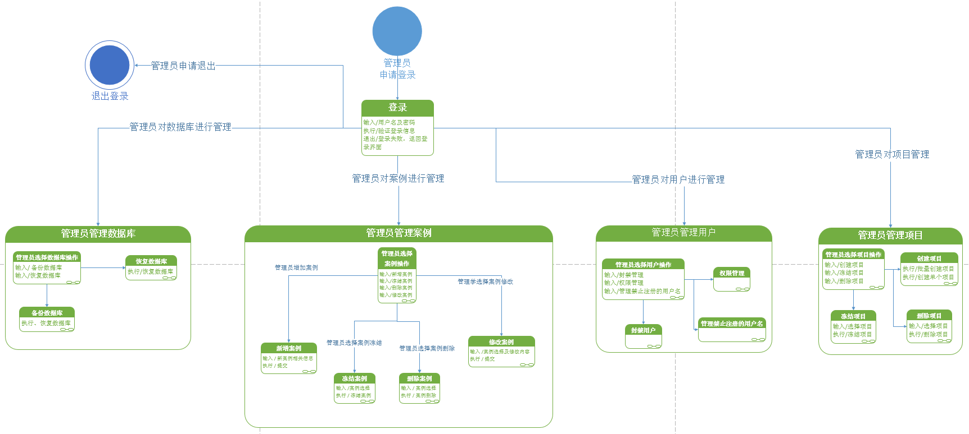

### 3.1.2用户状态转换图

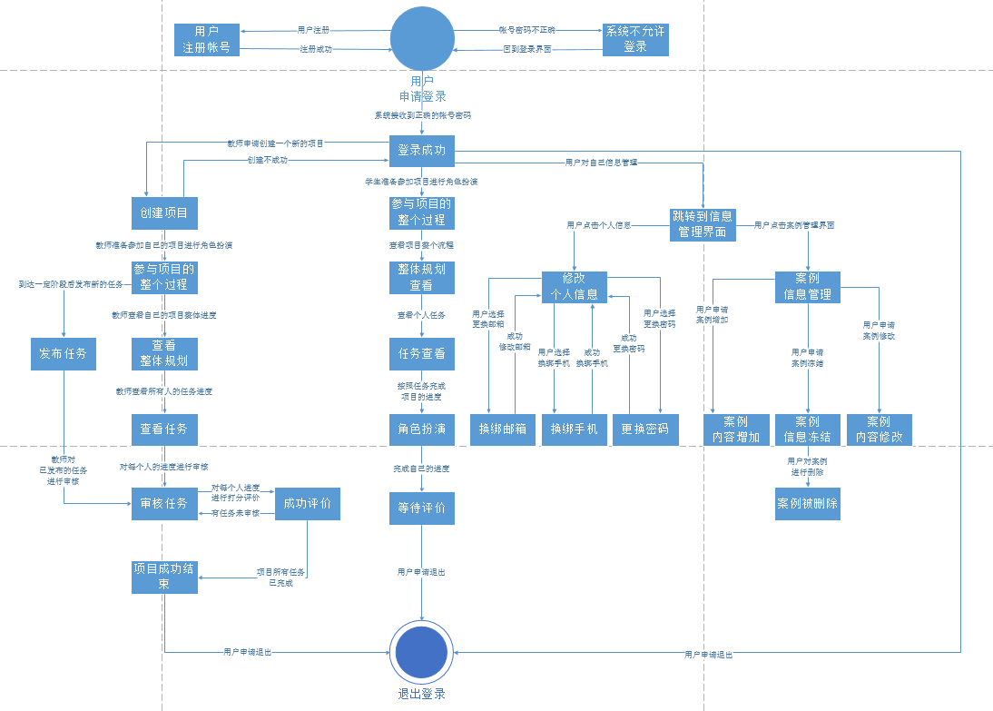

## 3.2管理员活动图

### 3.2.1 管理员登录

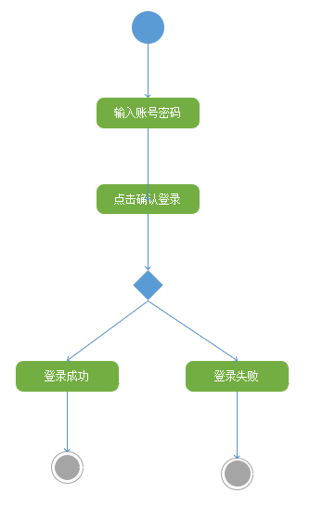

### 3.2.2 管理员查询案例

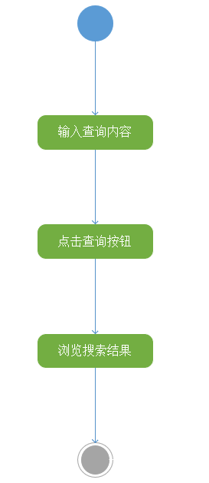

### 3.2.3 管理员上传案例

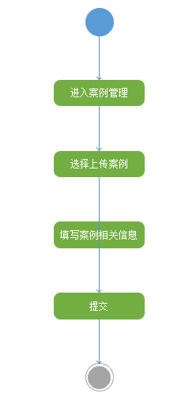

### 3.2.4管理员冻结案例

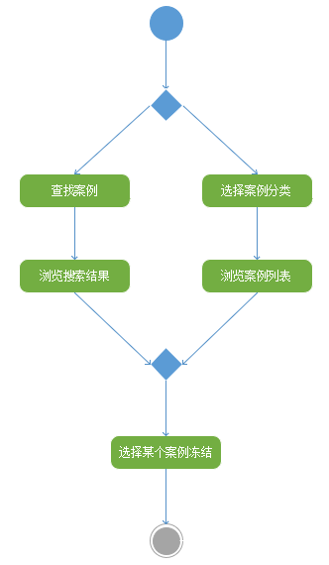

### 3.2.5管理员删除案例

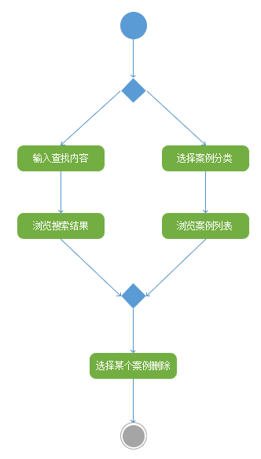

### 3.2.6管理员查找项目

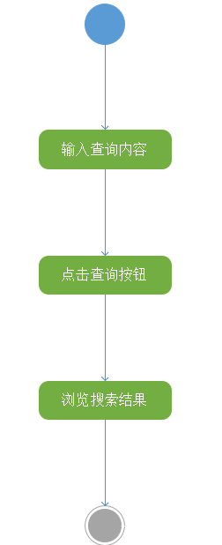

### 3.2.7管理员删除项目

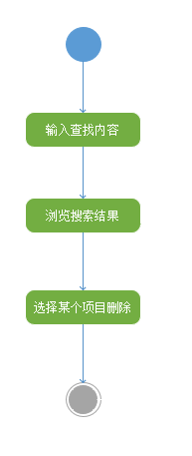

### 3.2.8管理员冻结项目

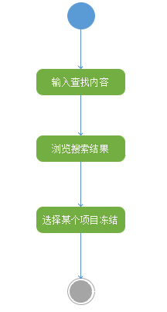

### 3.2.9管理员创建项目

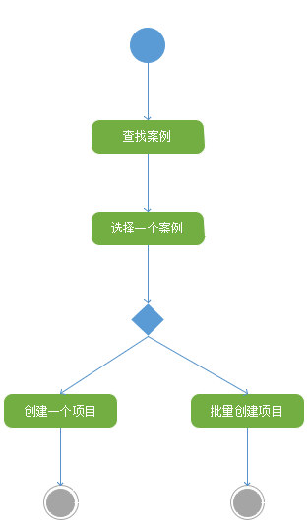

### 3.2.10管理员备份数据库

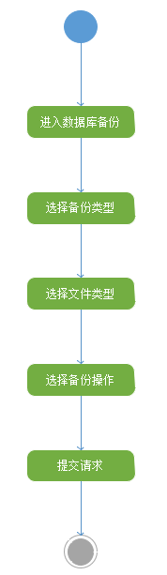

### 3.2.11管理员还原数据库

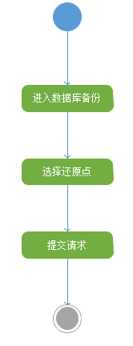

### 3.2.12管理员管理系统日志

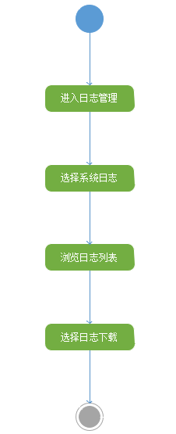

### 3.2.13管理员管理用户日志

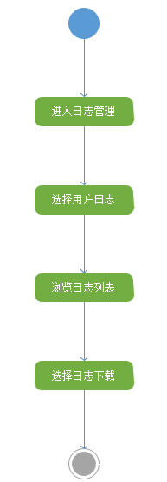

### 3.2.14管理员管理管理员日志

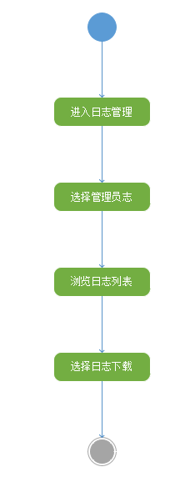

### 3.2.15管理员查找帖子

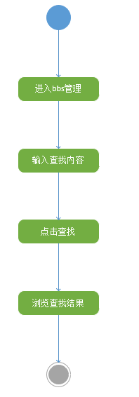

### 3.2.16管理员删除帖子

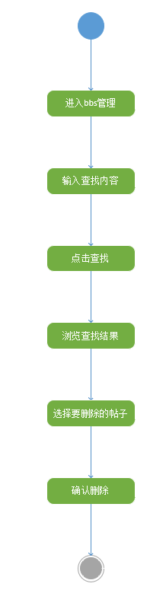

### 3.2.17管理员回复帖子

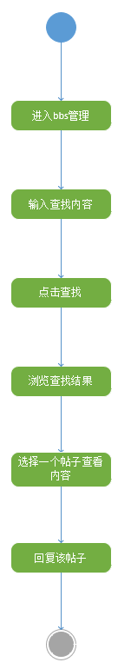

### 3.2.18管理员发表帖子

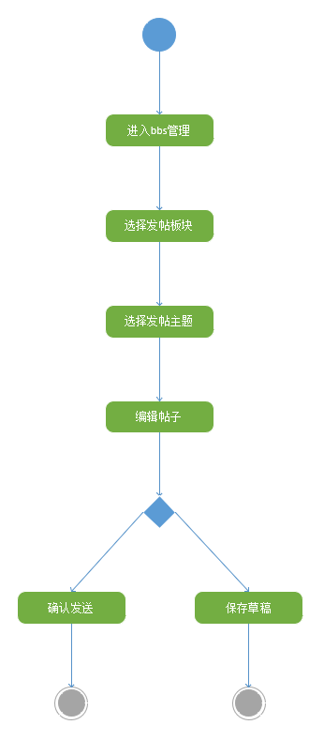

### 3.2.19管理员查找文档

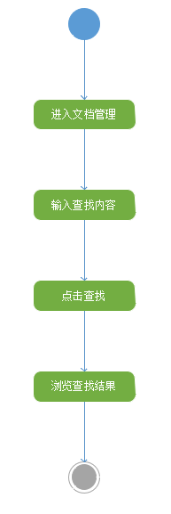

### 3.2.20管理员上传文档

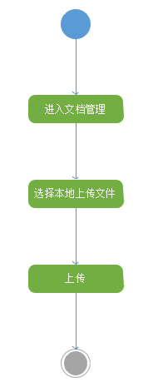

### 3.2.21管理员删除文档

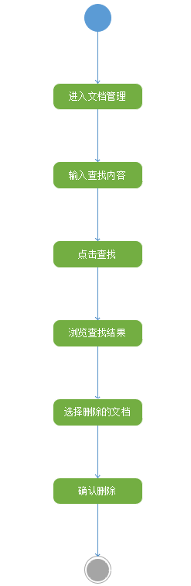

### 3.2.22管理员修改用户权限

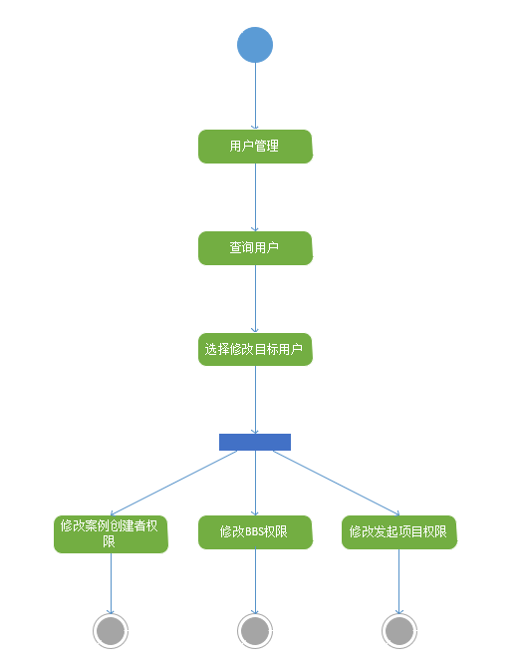

### 3.2.23管理员删除用户

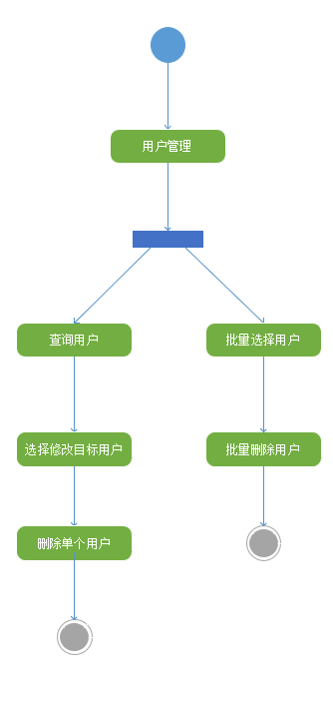

### 3.2.24管理员封禁用户

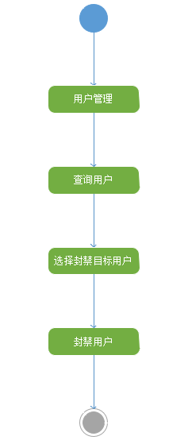

### 3.2.25管理员查询用户

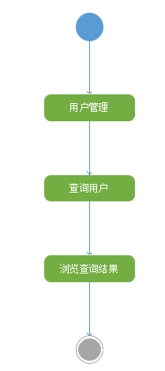

### 3.2.26管理员管理禁止注册的用户名

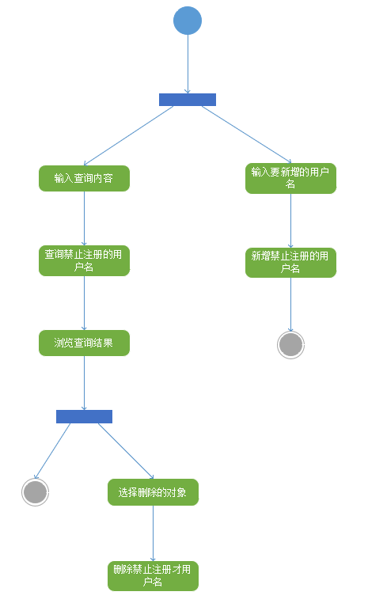

## 3.3用户活动图

### 3.3.1项目创建人创建项目

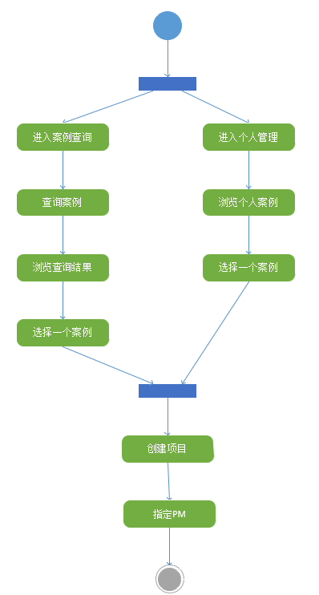

### 3.3.2用户查询项目

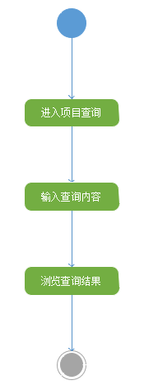

### 3.3.3用户查询案例

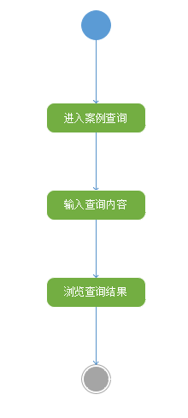

### 3.3.4 PM审核入队申请

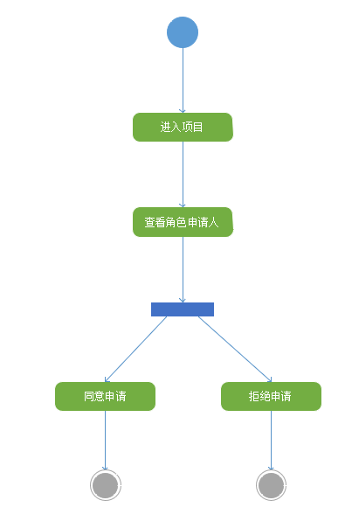

### 3.3.5 PM邀请他人入队

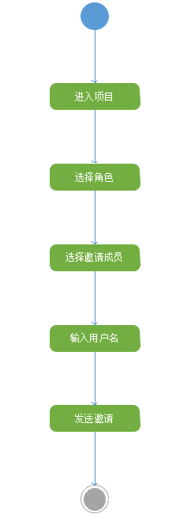

### 3.3.6团队成员申请角色变更

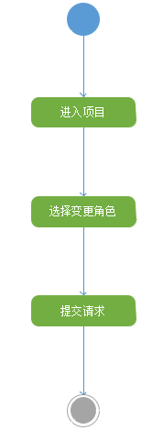

### 3.3.7用户申请角色

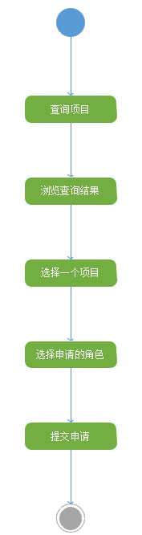

### 3.3.8 PM发布任务

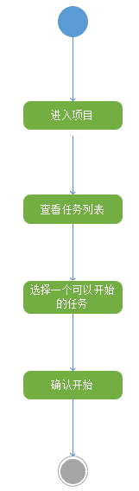

### 3.3.9 PM审核文档

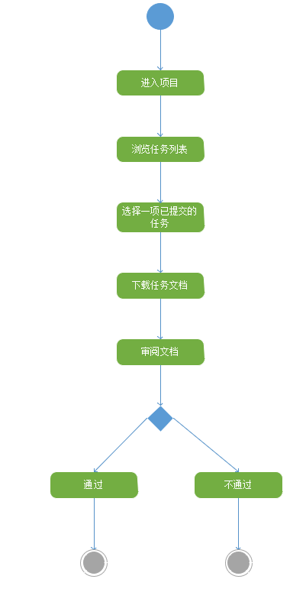

### 3.3.10 PM评价任务

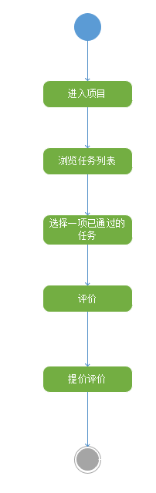

### 3.3.11项目成员查看整体任务

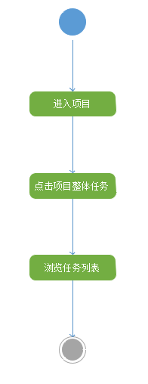

### 3.3.12项目成员查看任务内容

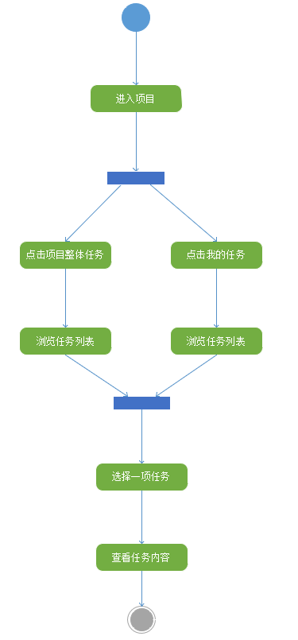

### 3.3.13项目成员上传任务文档

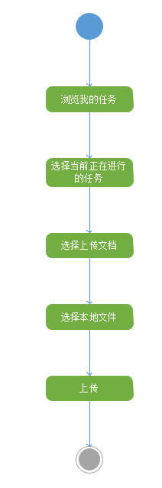

### 3.3.14项目成员互评

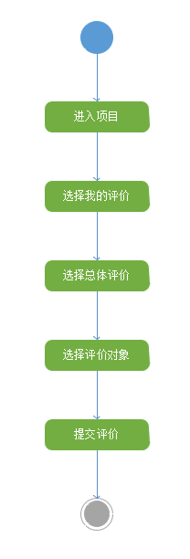

### 3.3.15项目成员确认任务

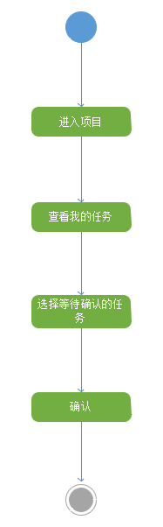

### 3.3.16指导者打分

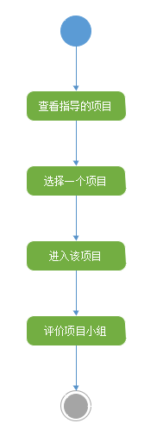

### 3.3.17指导者上传参考资料

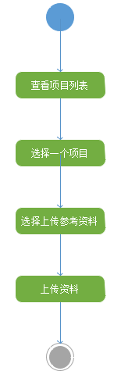

### 3.3.18用户注册

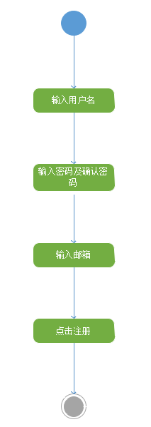

### 3.3.19文档下载

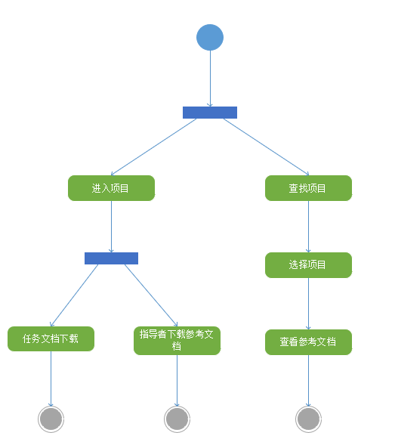

### 3.3.20修改个性签名

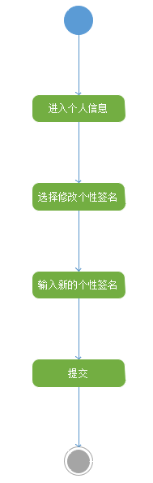

### 3.3.21修改邮箱

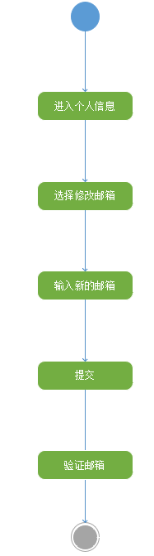

### 3.3.22修改头像

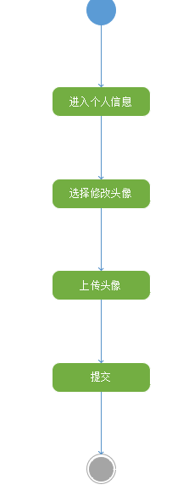

### 3.3.23修改密码

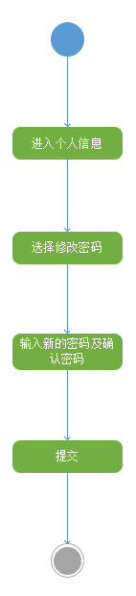

### 3.3.24修改用户名

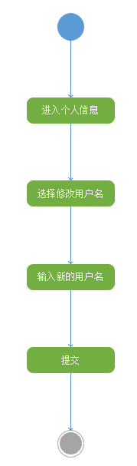

### 3.3.25 bbs发帖

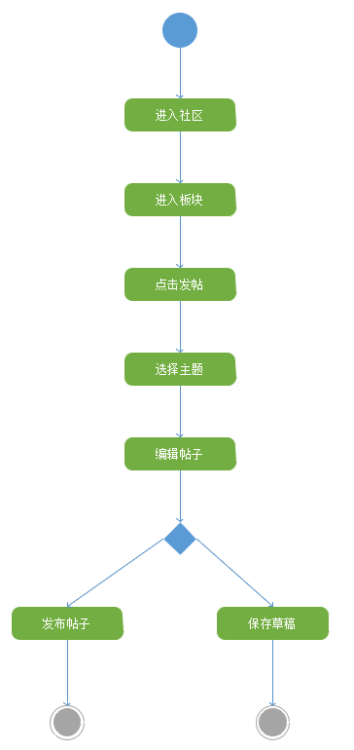

### 3.3.26 bbs删帖

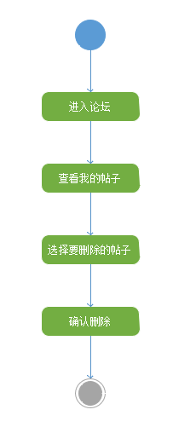

### 3.3.27 bbs回复帖子

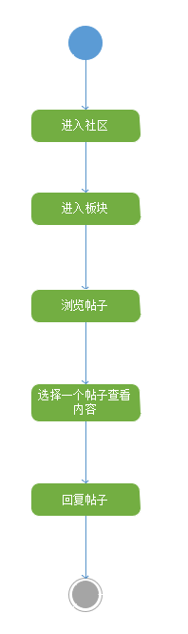

### 3.3.28 bbs查看回复

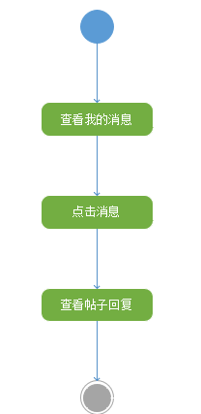

### 3.3.29发邮件

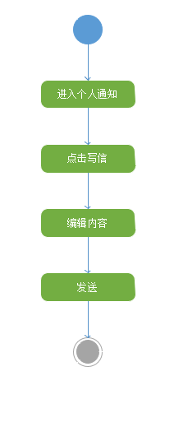

### 3.3.30查看邮件

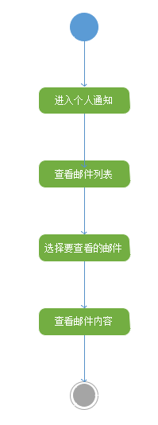

### 3.3.31删除邮件

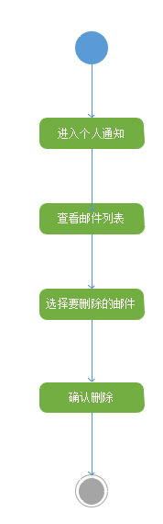

### 3.3.32回复邮件

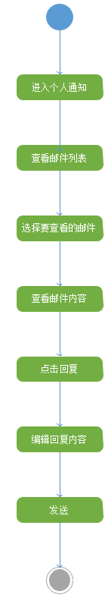

# 界面原型

### 首页

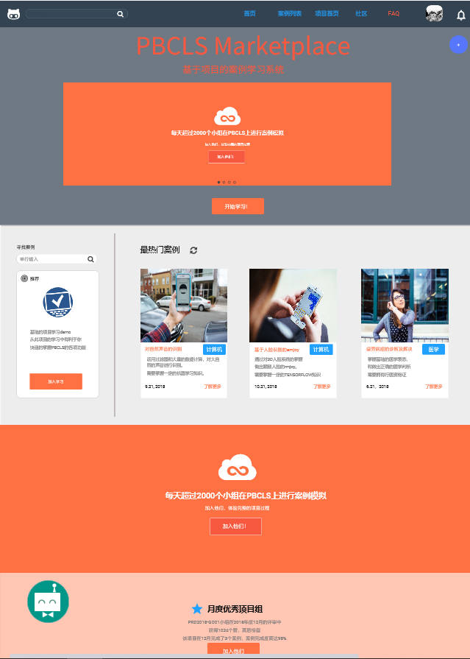

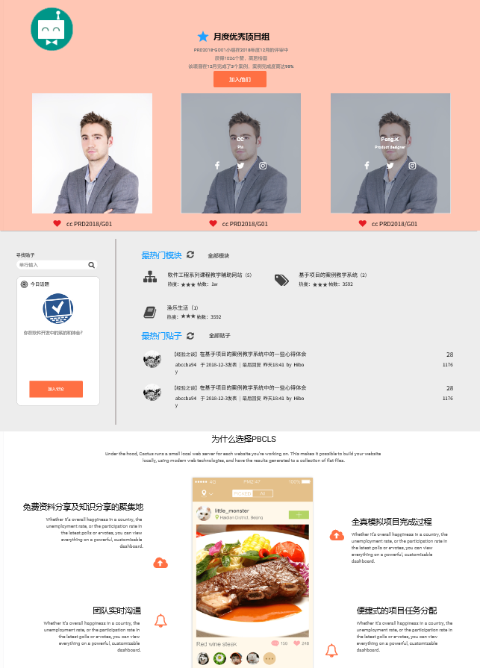

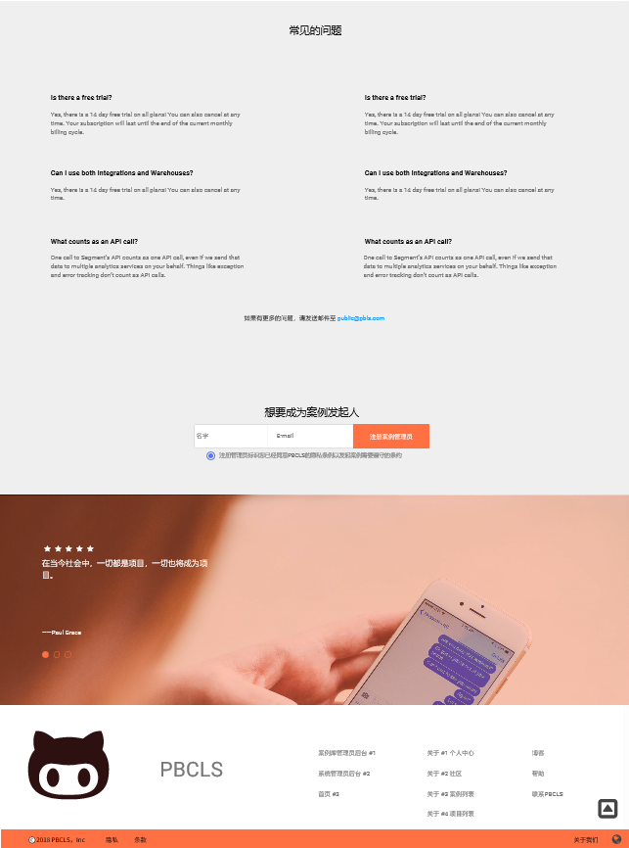

### 功能

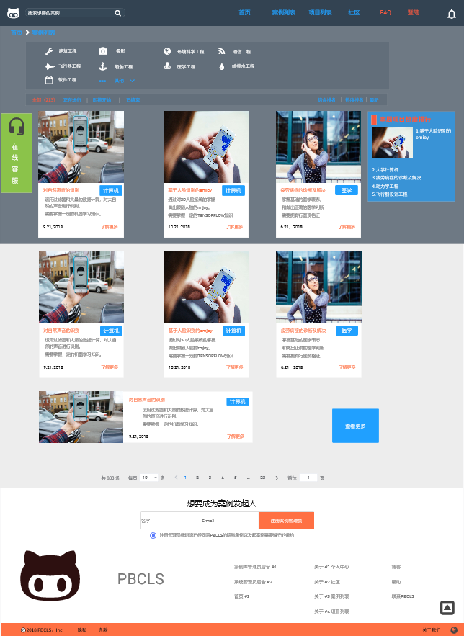

### 管理员

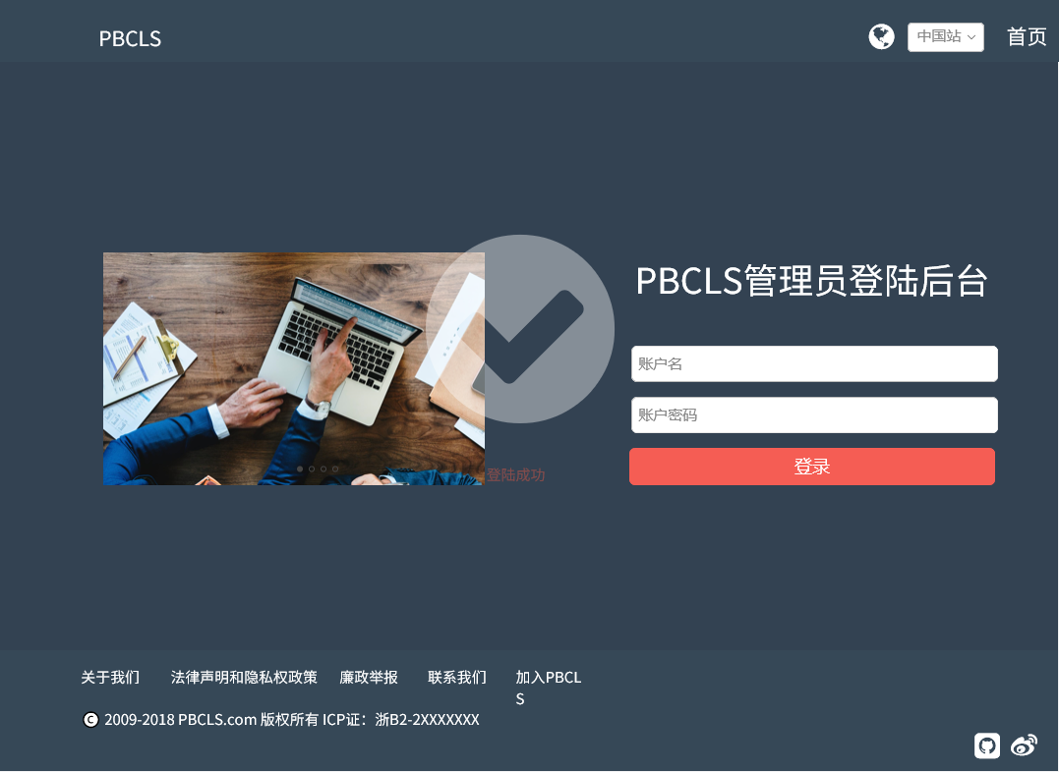

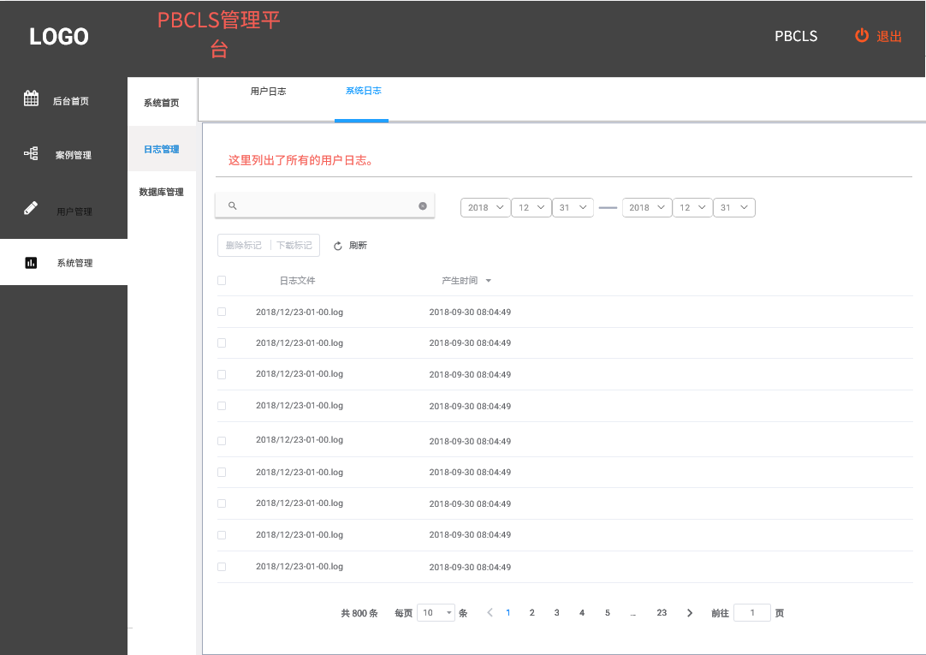

# 特殊需求

# 扩展点